|  |  |
| --- | --- |
|  | |
| |  | | --- | | –МИНОБРНАУКИ РОССИИ | | Федеральное государственное бюджетное образовательное учреждение  высшего образования  **«МИРЭА – Российский технологический университет»**  **РТУ МИРЭА** | | |
| Институт кибербезопасности и цифровых технологий | |
| *(наименование института, филиала)* | |
| Кафедра КБ-2 «Информационно-аналитические системы кибербезопасности» | |
| *(наименование кафедры)* | |
| **ОТЧЁТ ПО ПРАКТИЧЕСКОЙ РАБОТЕ № 3**  по дисциплине «Разработка мобильных компонент анализа безопасности информационно-аналитических систем» | | |
|  | | |
|  | | |

|  |  |  |
| --- | --- | --- |
| Отчет представлен к рассмотрению: |  |  |
| Студент группы БИСО-03-20 | «     »                    20__ г. | Смирнов М.В. |
|  |  | (подпись и расшифровка подписи) |
|  |  |  |
| Проверил преподаватель | «     »                    20__ г. | Изергин Д.А. |
|  |  | (подпись и расшифровка подписи) |

Москва 2025

1. НАМЕРЕНИЯ.

Создадим проект Lesson 3

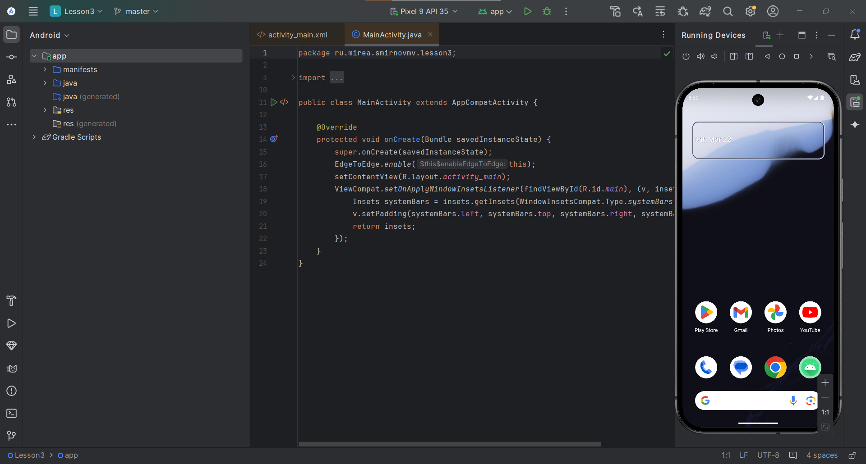

1.5 Задание

Создадим новый модуль «IntentApp».

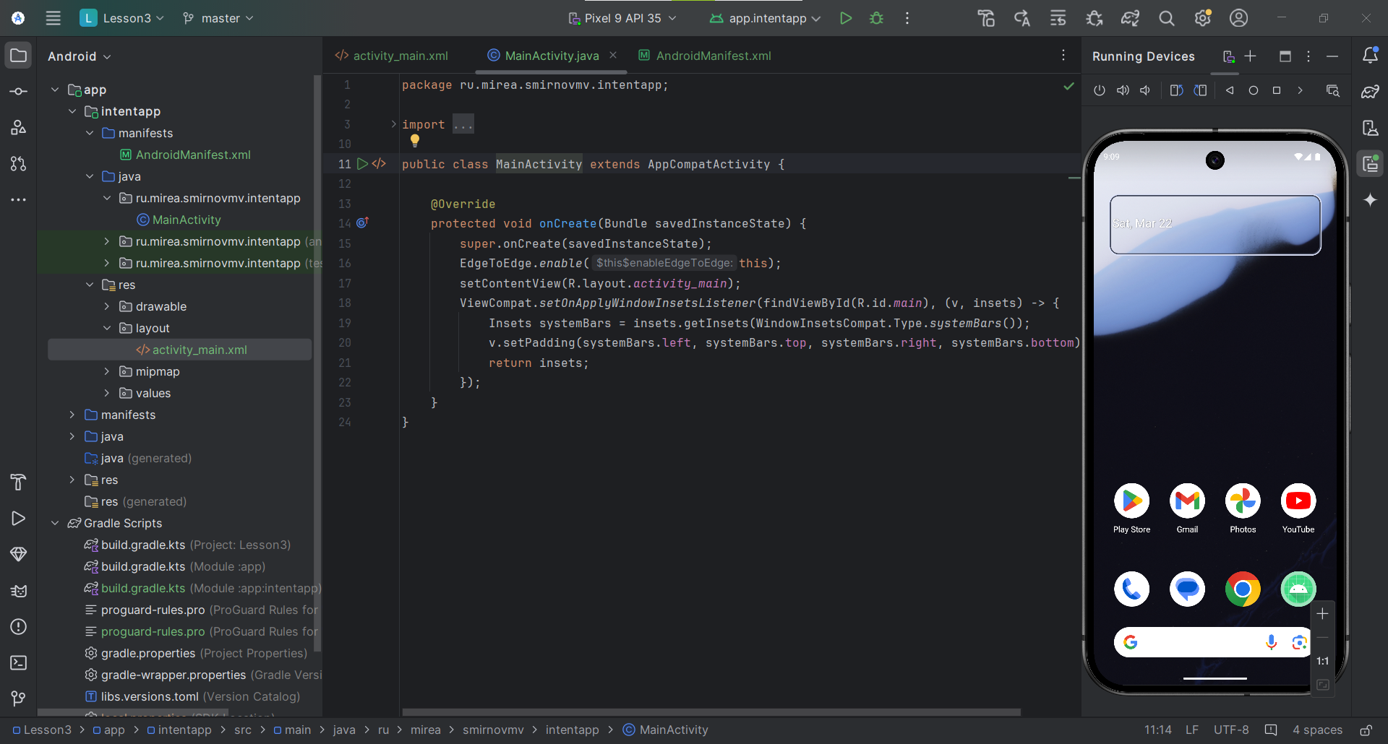

Создадим 2 Activity и проверим наличие записи в manifest файле

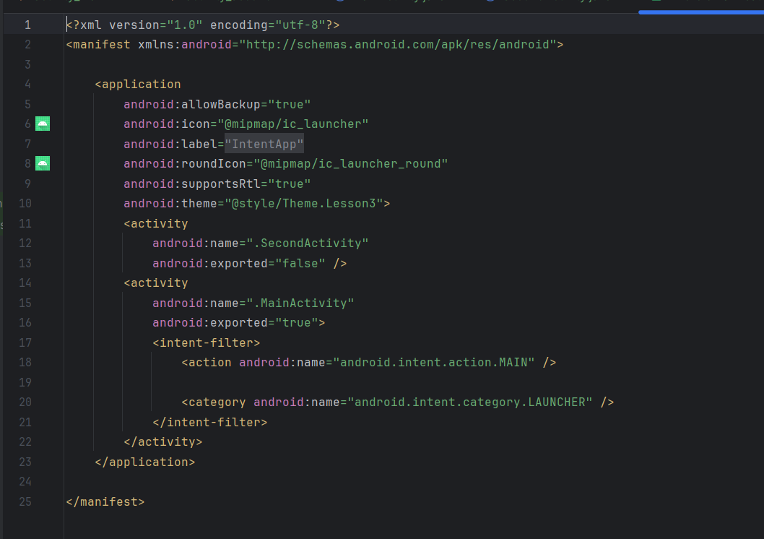

Далее требуется передать время из одной активности в другую и отобразить во второй activity в «textView» следующую строку: «КВАДРАТ ЗНАЧЕНИЯ МОЕГО НОМЕРА ПО СПИСКУ В ГРУППЕ СОСТАВЛЯЕТ ЧИСЛО, а текущее время ВРЕМЯ».

Результат можно видеть на экране ниже:

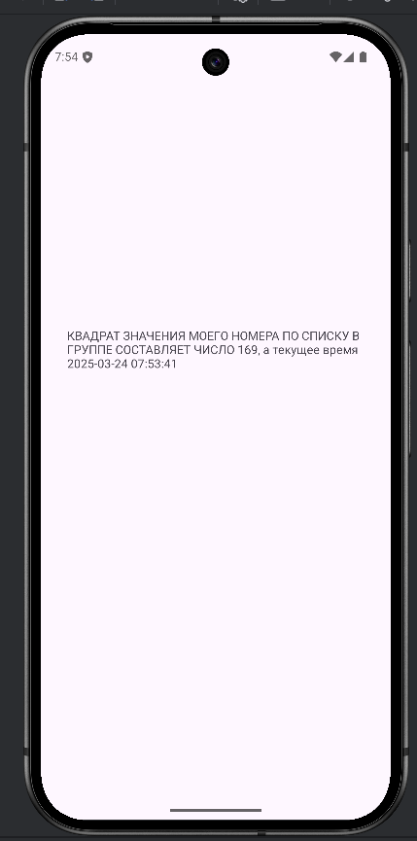

Теперь опишу шаги, которые я проделал для этого фееричного результата:

В главной активности мы получаем текущее системное время и передаём значение во 2 активность

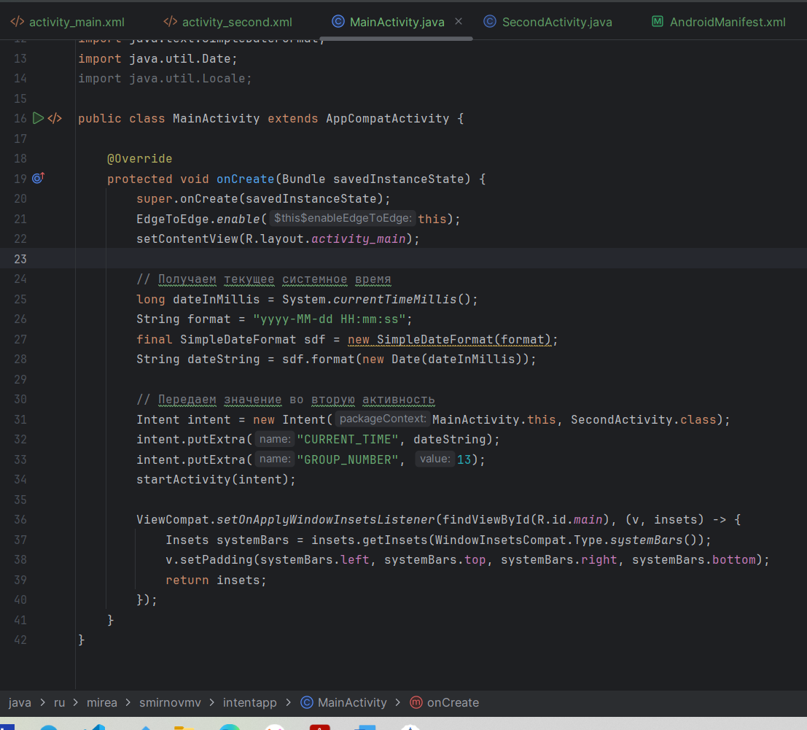

Во второй активности мы получаем данные, вычисляем квадрат значения номера, формируем сообщение и отправляем его в TextView

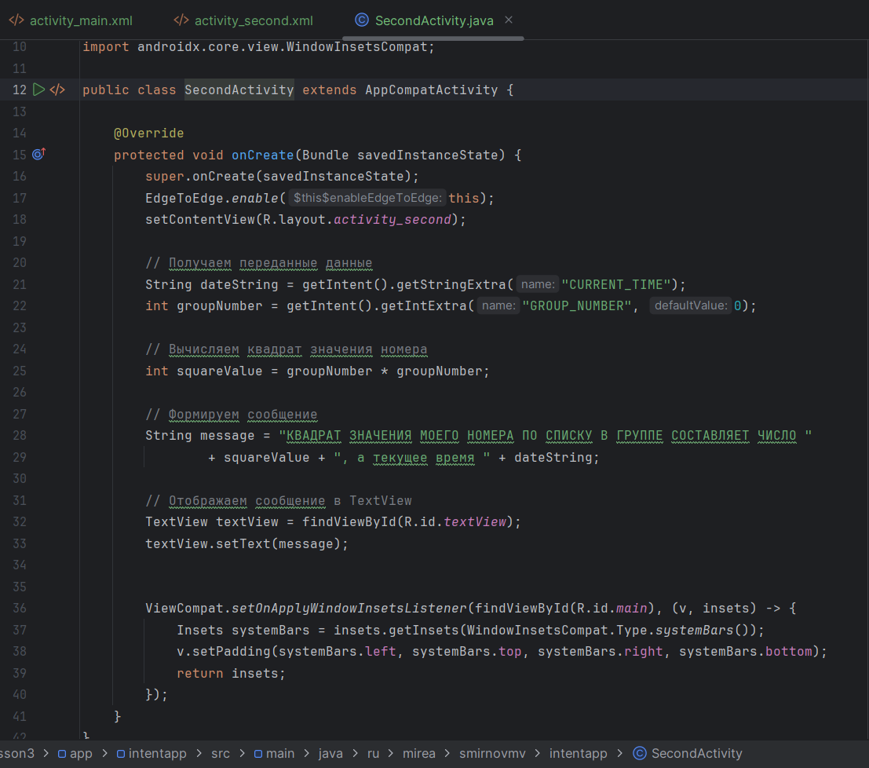

В activity_second.xml мы создали текстовое поле, куда будут передаваться значения

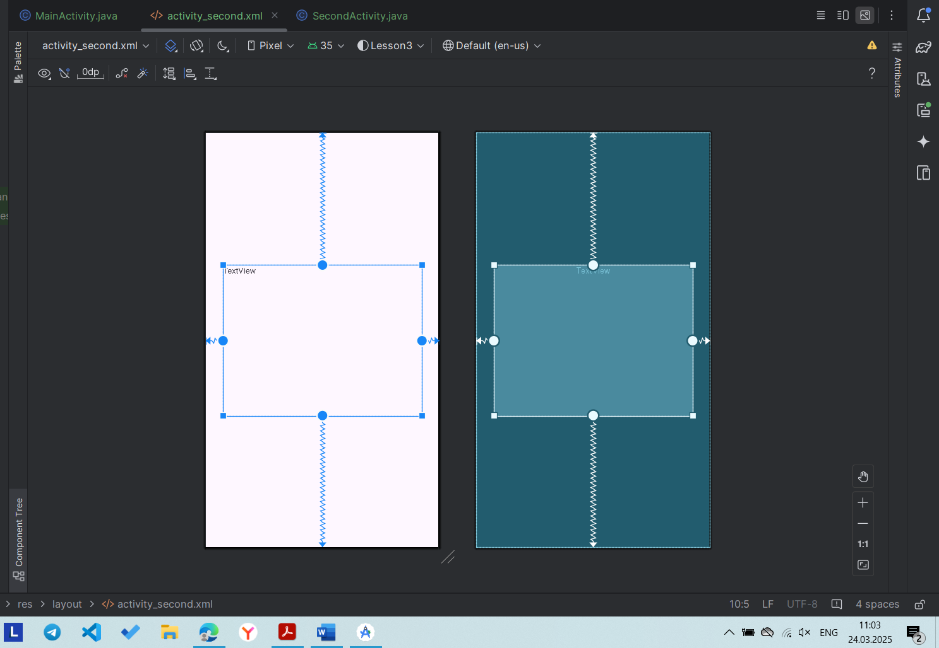

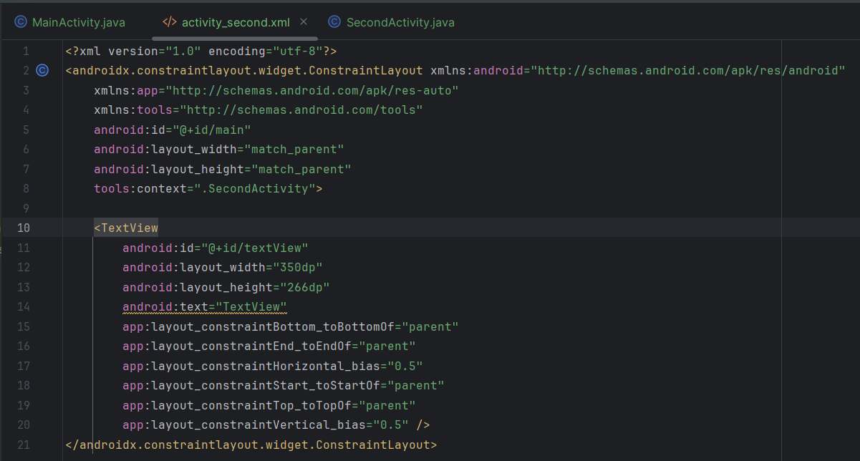

При этом стоит отметит, что переход между экранами осуществляется автоматически, но можно и настроить по кнопке, как мы это делали на предыдущем занятии.

1.6 Обмен данными

Создадим новый модуль Sharer

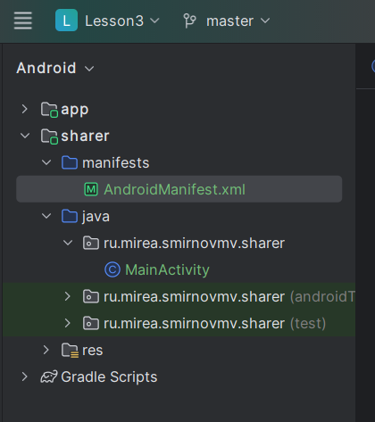

Далее обновим manifest file для того, чтобы разрабатываемая активность имела возможность обрабатывать намерения по вызову приложений. Тэг «action» сообщает ОС «Android» о том, что активность может обрабатывать действие «ACTION_SEND». Фильтр «category» должен включать категорию «DEFAULT», в противном случае он не сможет получать неявные намерения. В поле «mimeType» указываются типы данных, которые могут обрабатываться активностью.

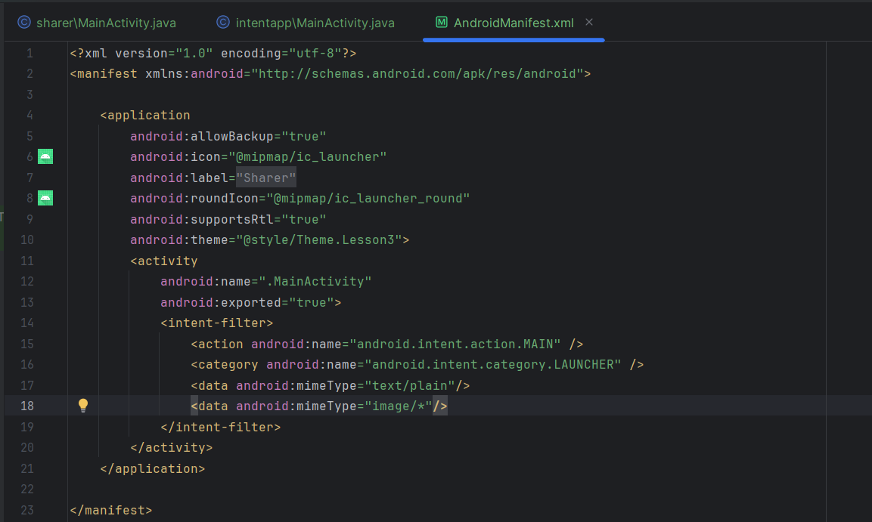

С фильтром Category DEFAULT приложение выдаёт ошибку, поэтому мной было принято мужественное решение вернуть категорию LAUNCHER.

Я надеюсь, Дмитрий Андреевич, вы это читаете, потому что я старался и сам делал с душой. Немного обидно будет узнать, что вы просто засчитываете работу по наличию на гитхабе.

После этого мы меняем MainActivity.java

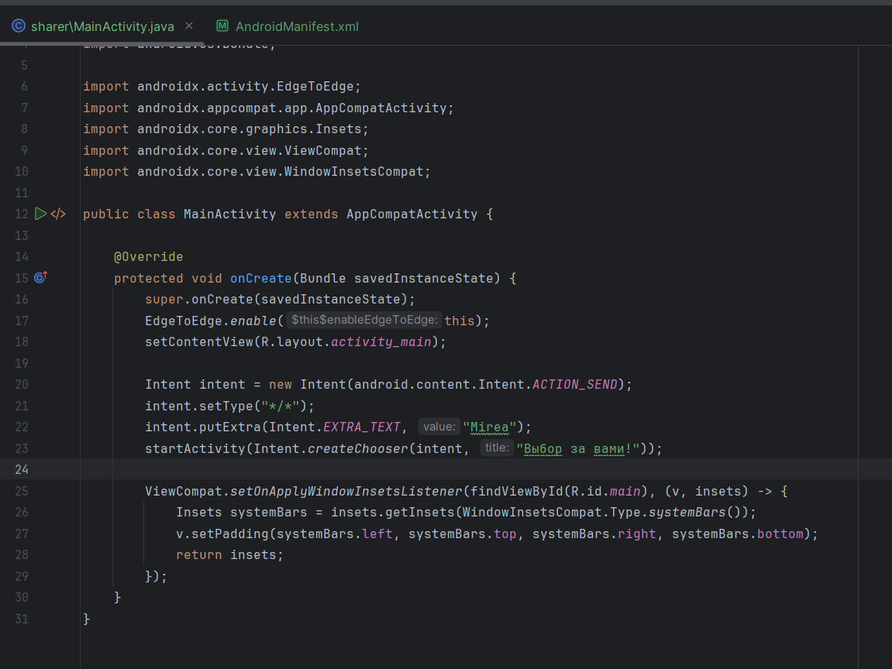

После запуска приложение будет выводить следующее:

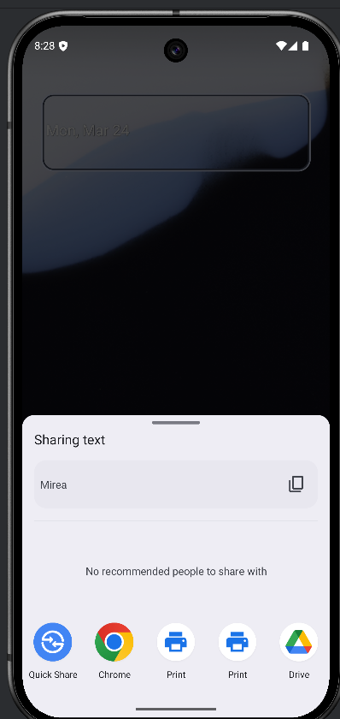

1.6.2 Получение данных

Ниже приведённый код выведет диалоговое окно со списком всех возможных программ, которые могут запустить активность с обработкой любого типа данных, т.к. «setType("*/*")» с помощью применения «Activity Result API».

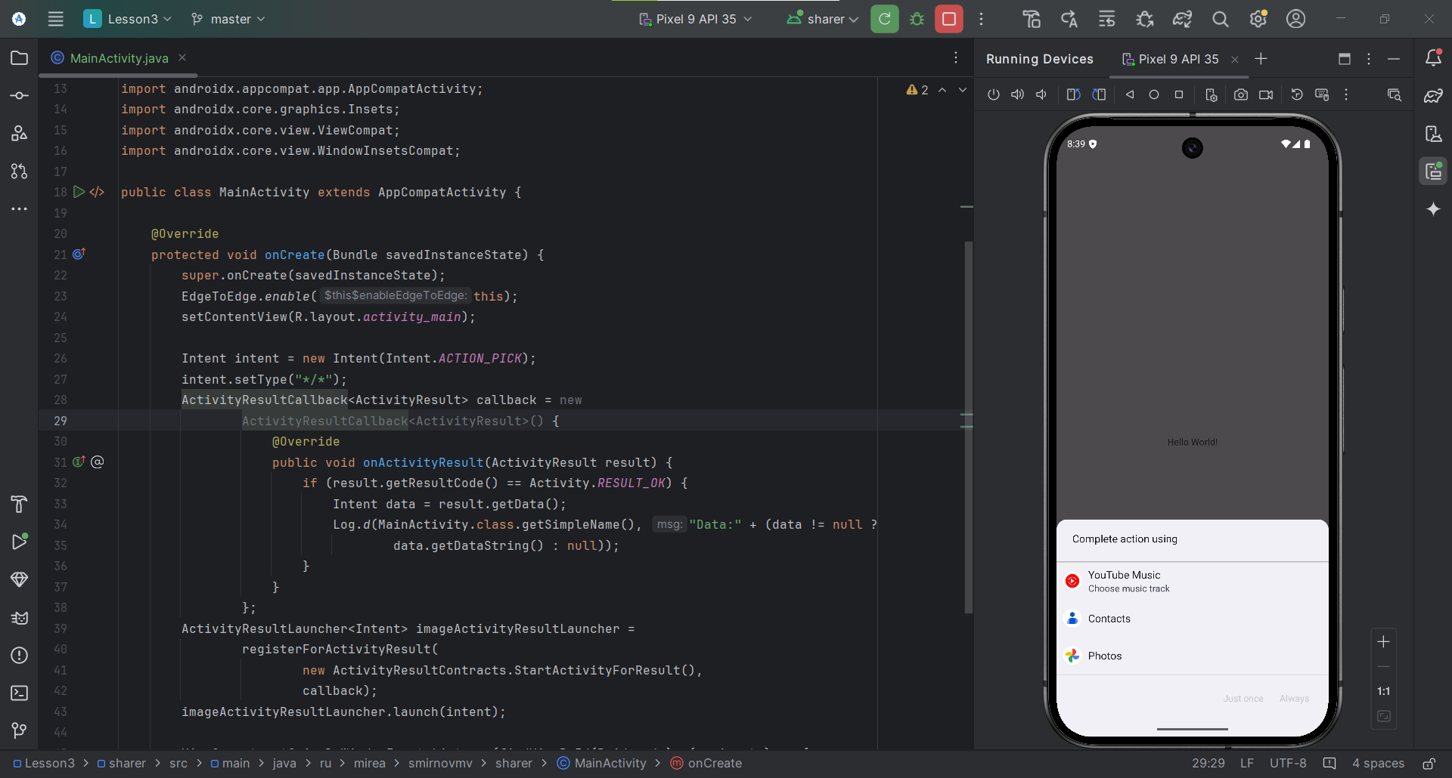

1.7 Задание

Создадим новый модуль FavoriteBook

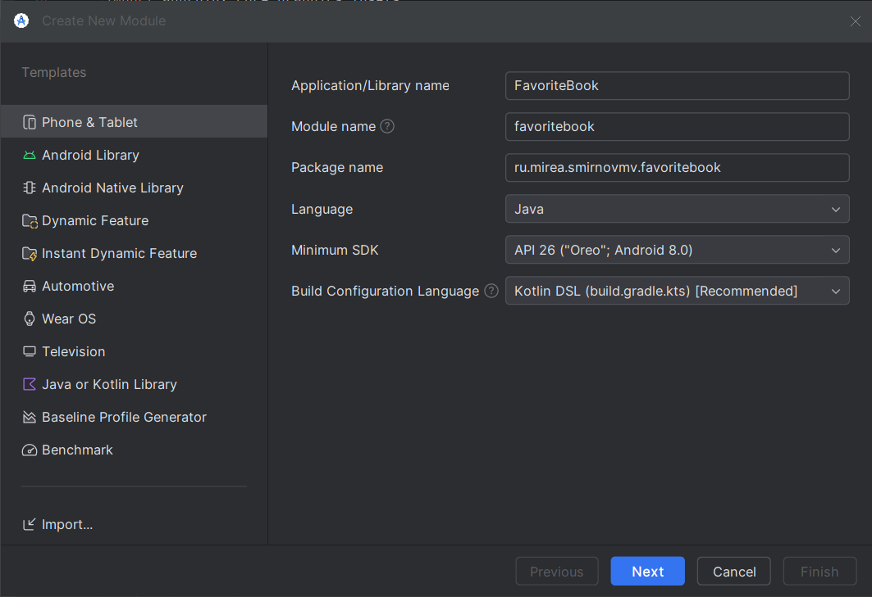

Создадим 1 экран с полем textView и кнопкой Button

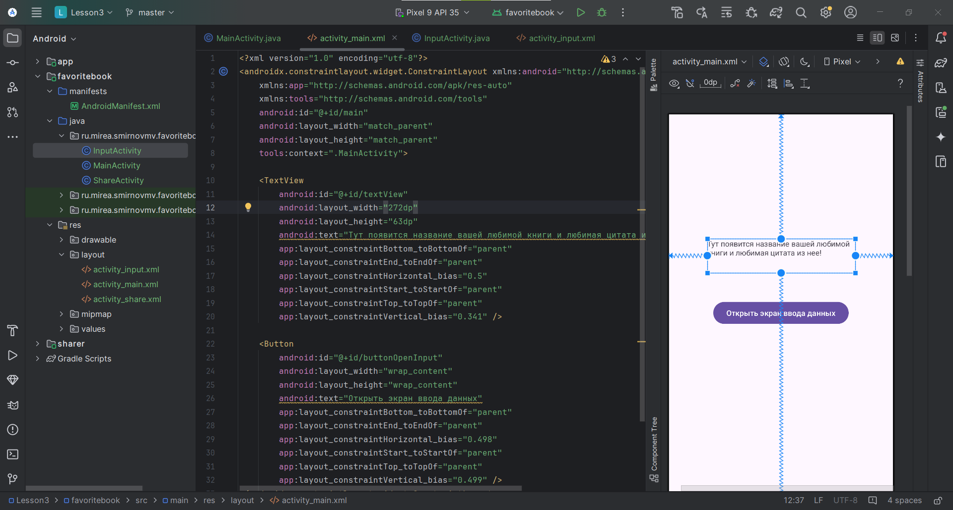

Создаём 2 экран

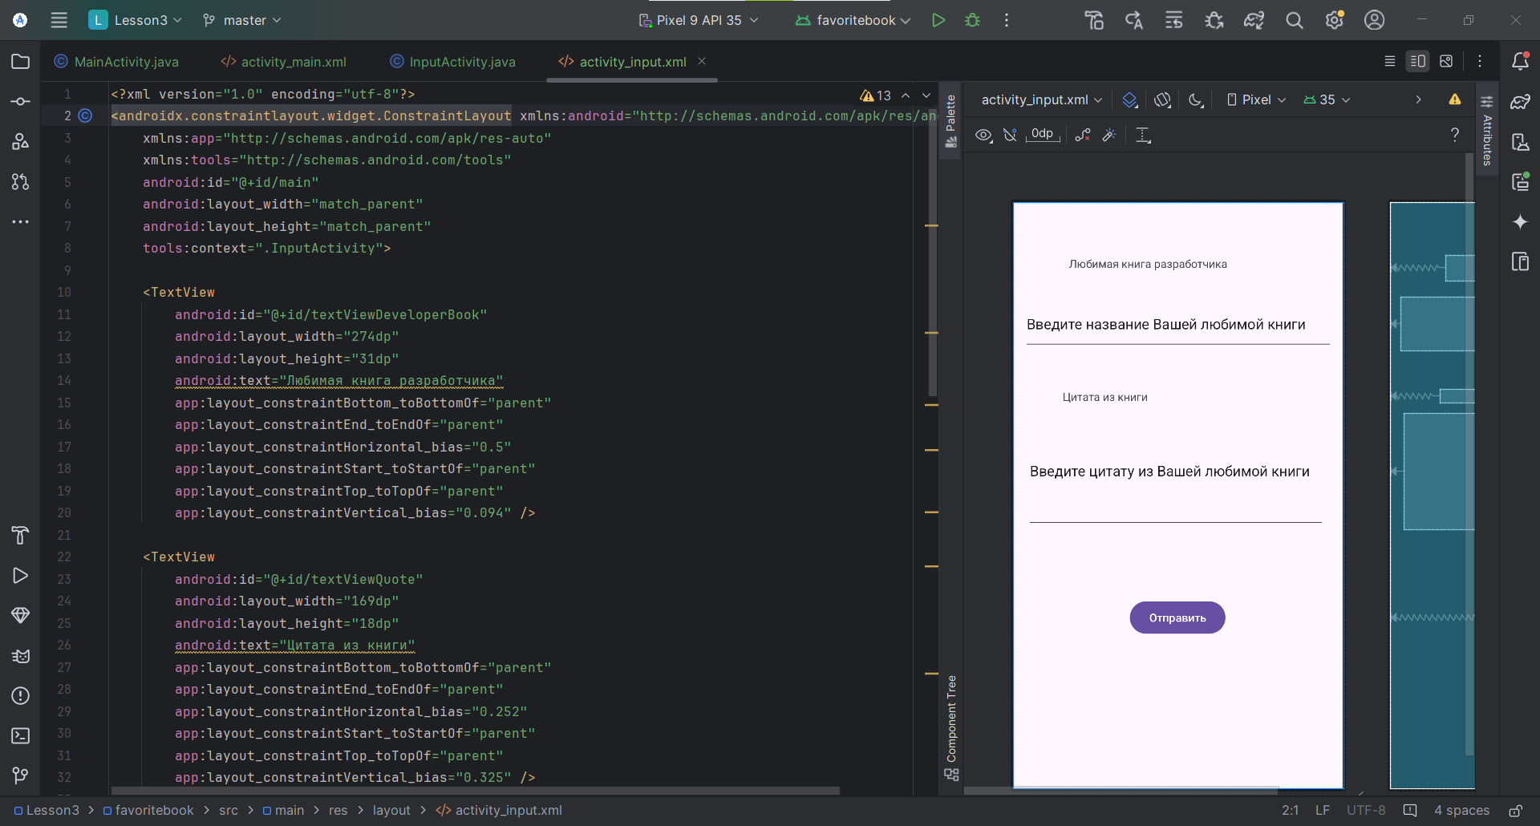

После этого создаём новую Activity ImputActivity

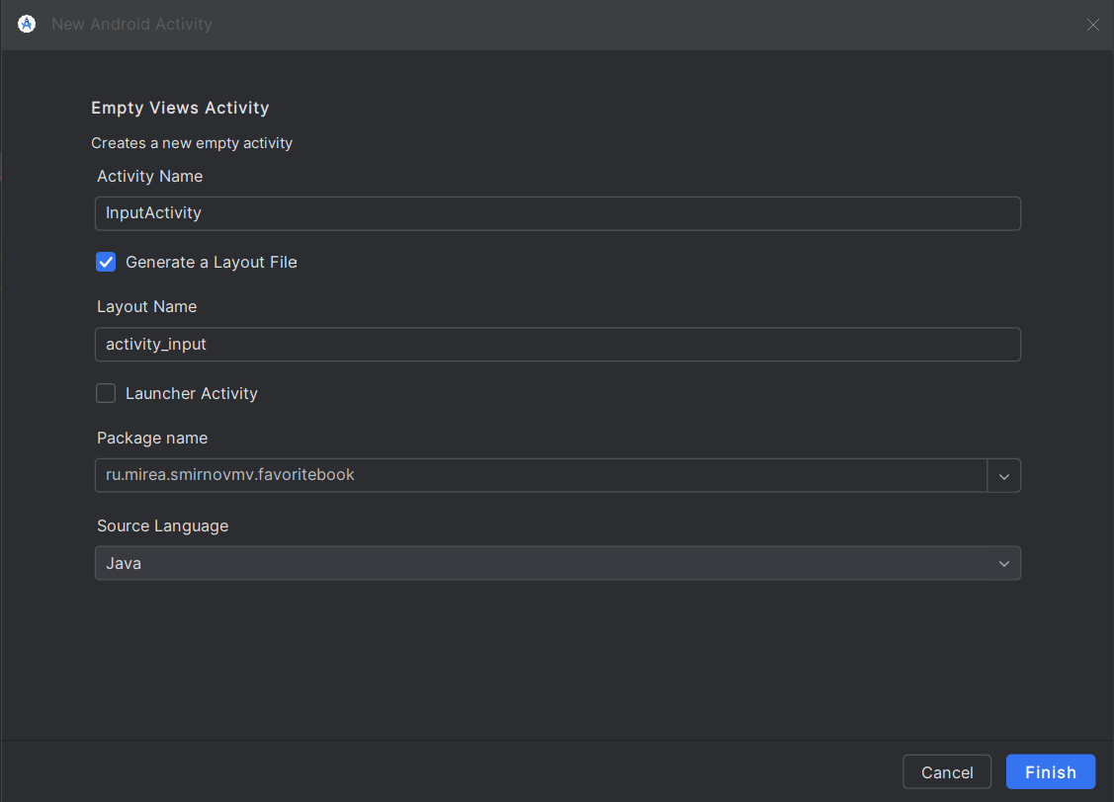

Далее заполняем MainActivity.java

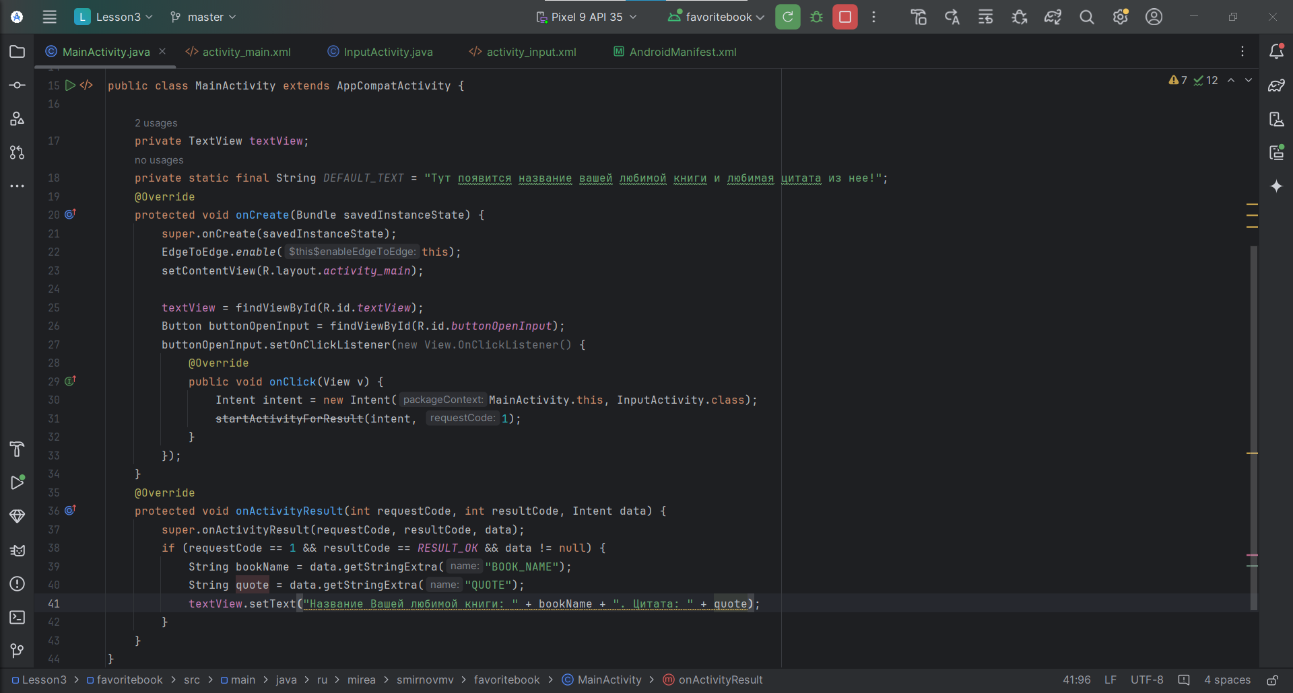

После этого заполняем ImputActivity.java для 2 activity

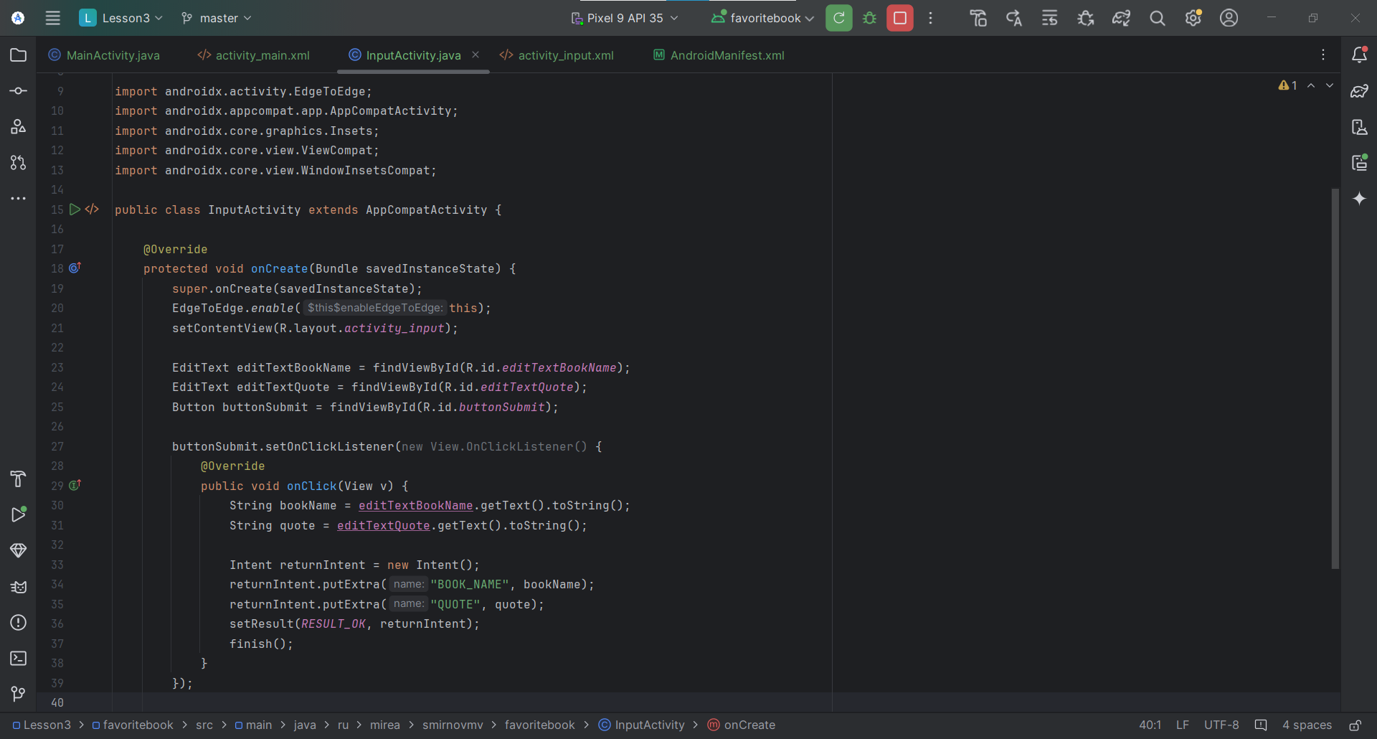

Результат на экранах:

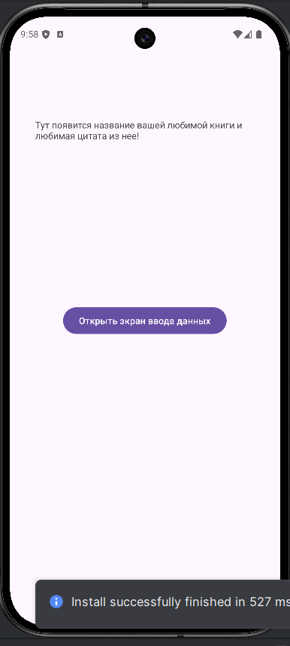

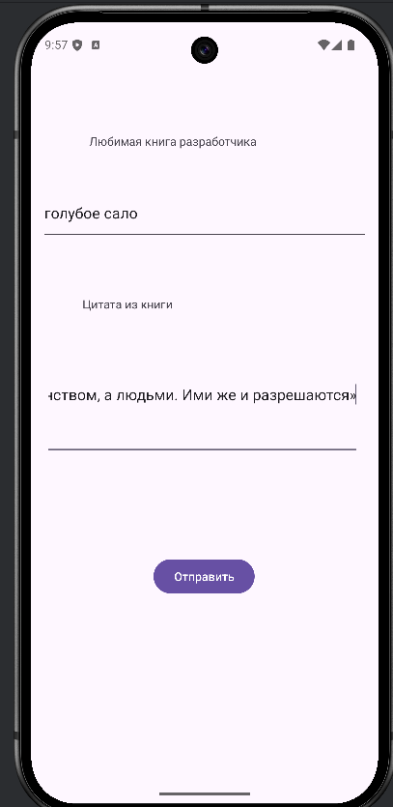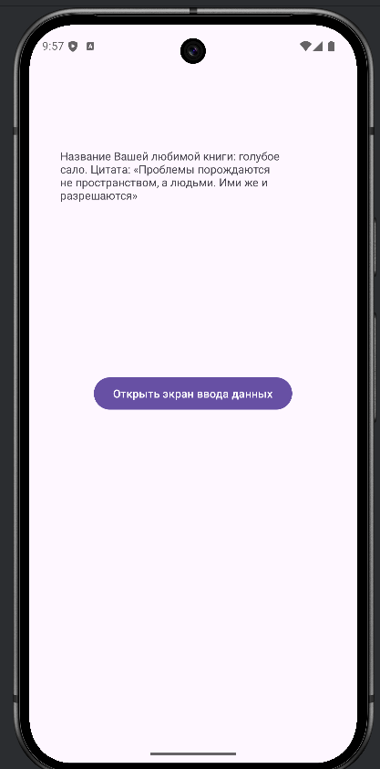

Внутри него создаём новую Activity ShareActivity

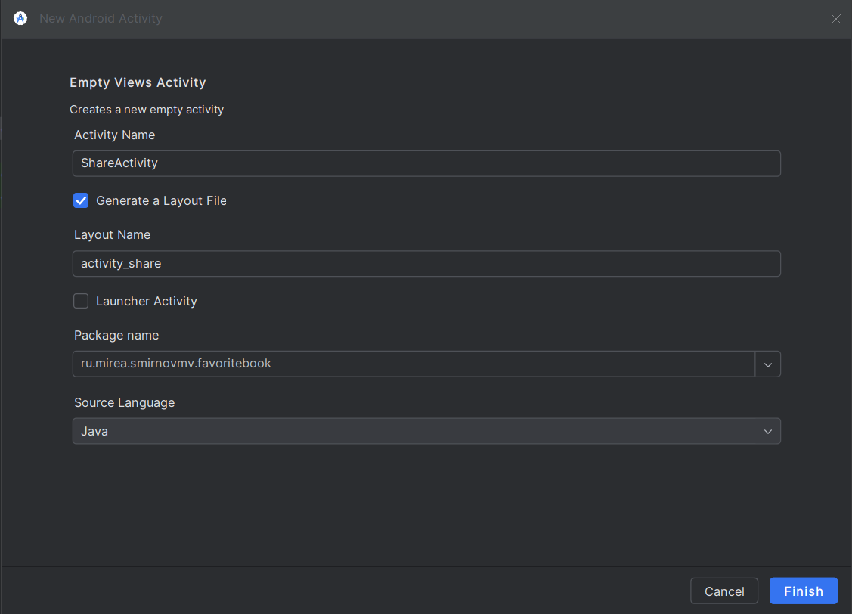

Далее Меняем код, чтобы воспроизводился код, согласно заданию, а не так, как я сделал в ImputActivity

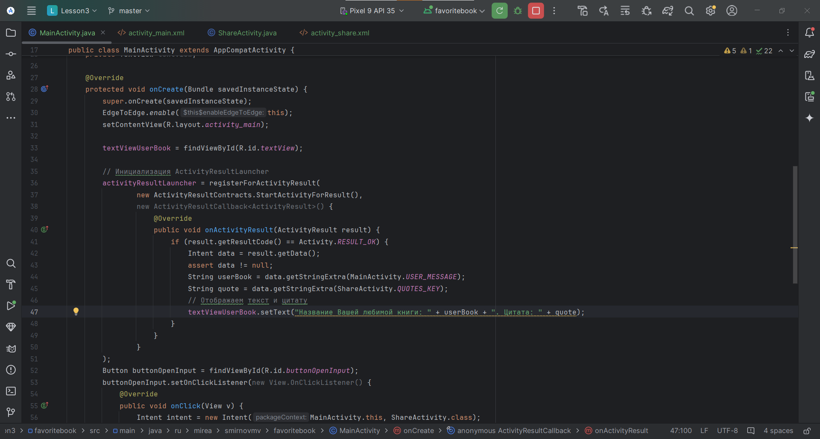

Также прописываем ShareActivity

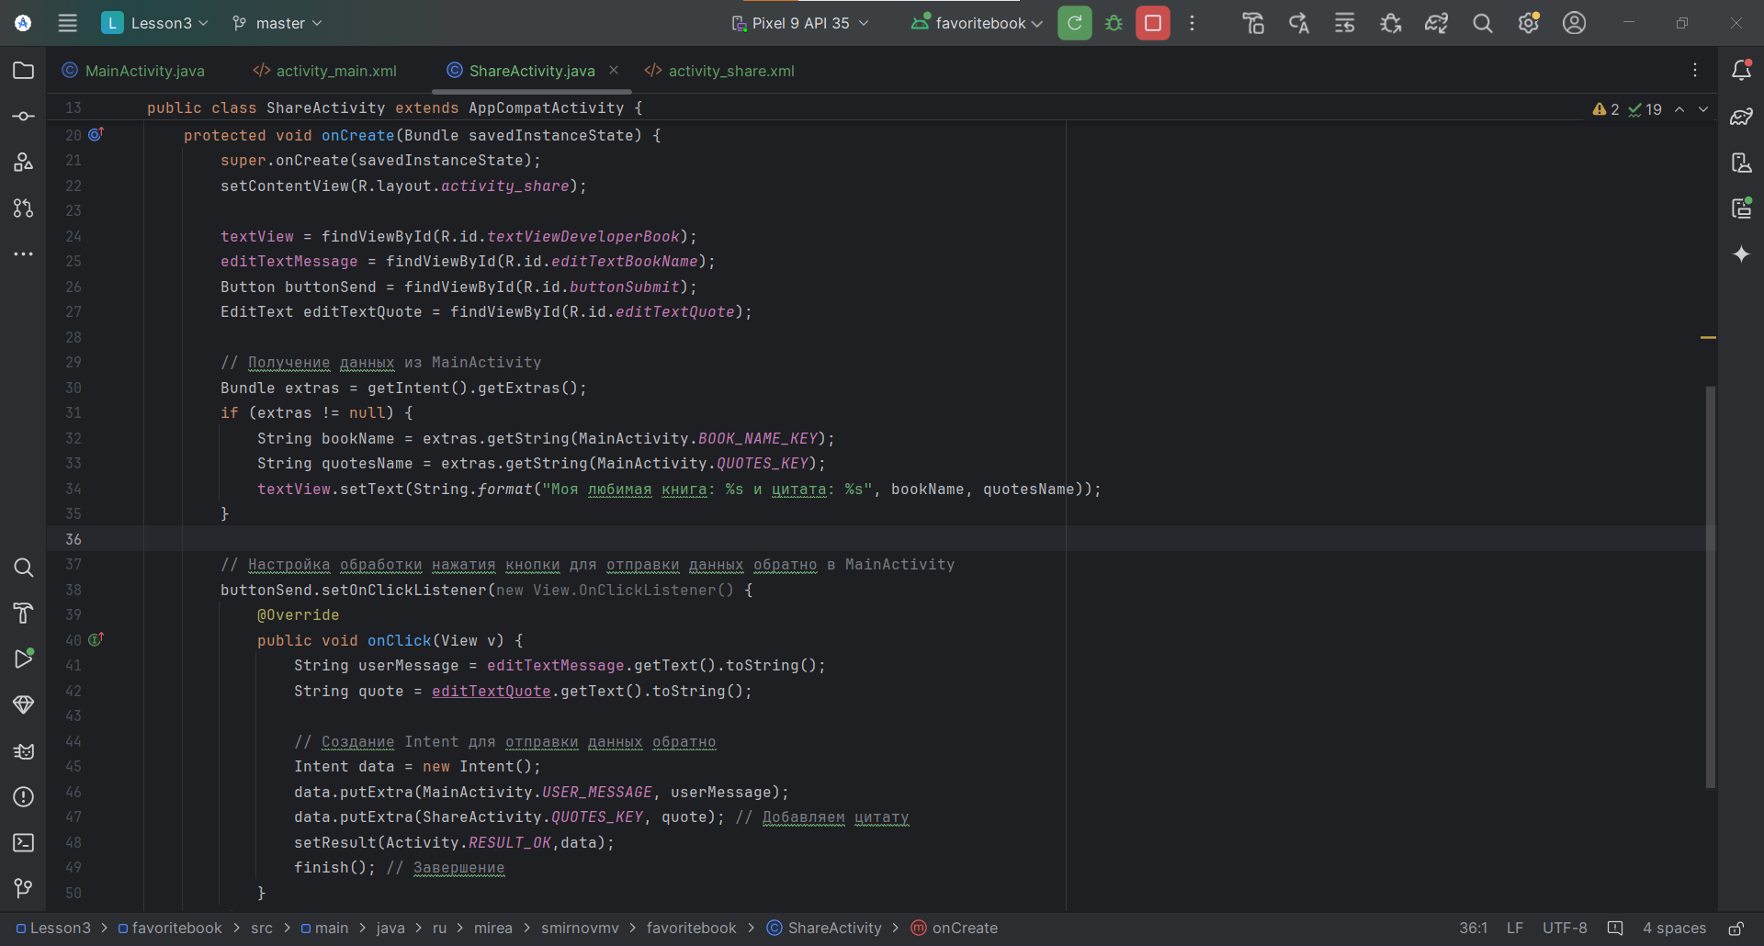

Layout оставим как в предыдущем примере (добавим только внизу экрана указание на окно)

Результат ниже

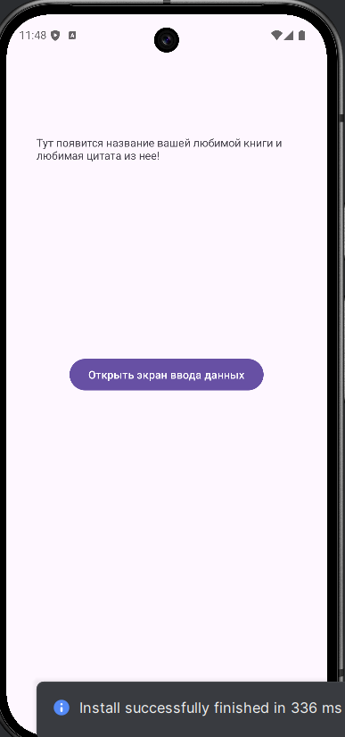

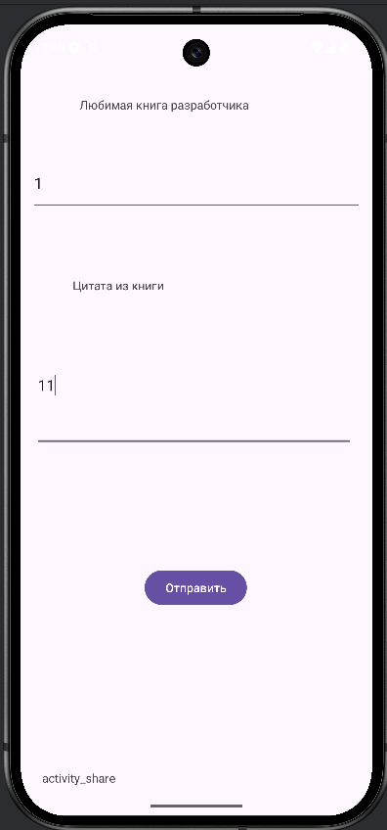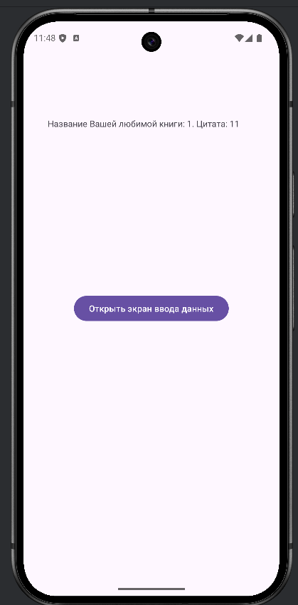

1.9 Задание

Создадим новый модуль SystemIntentsApp

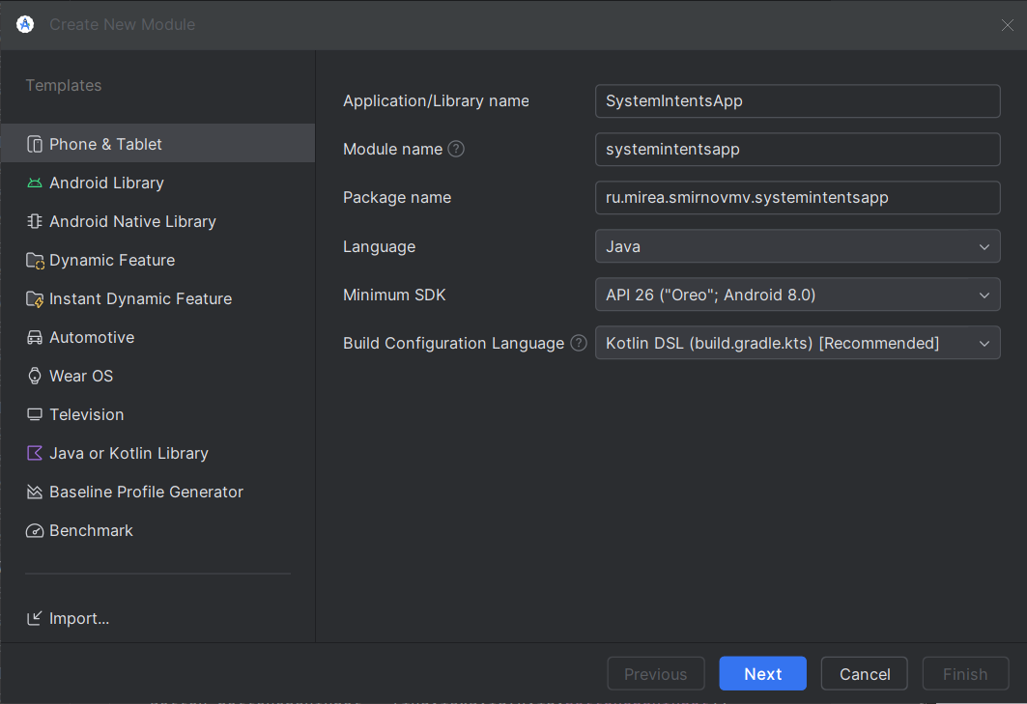

Требуется создать приложение, позволяющее отображать:

- страницу web - ресурса;

- координаты на карте;

- окно набора номера.

Убедимся, что необходимая версия установлена

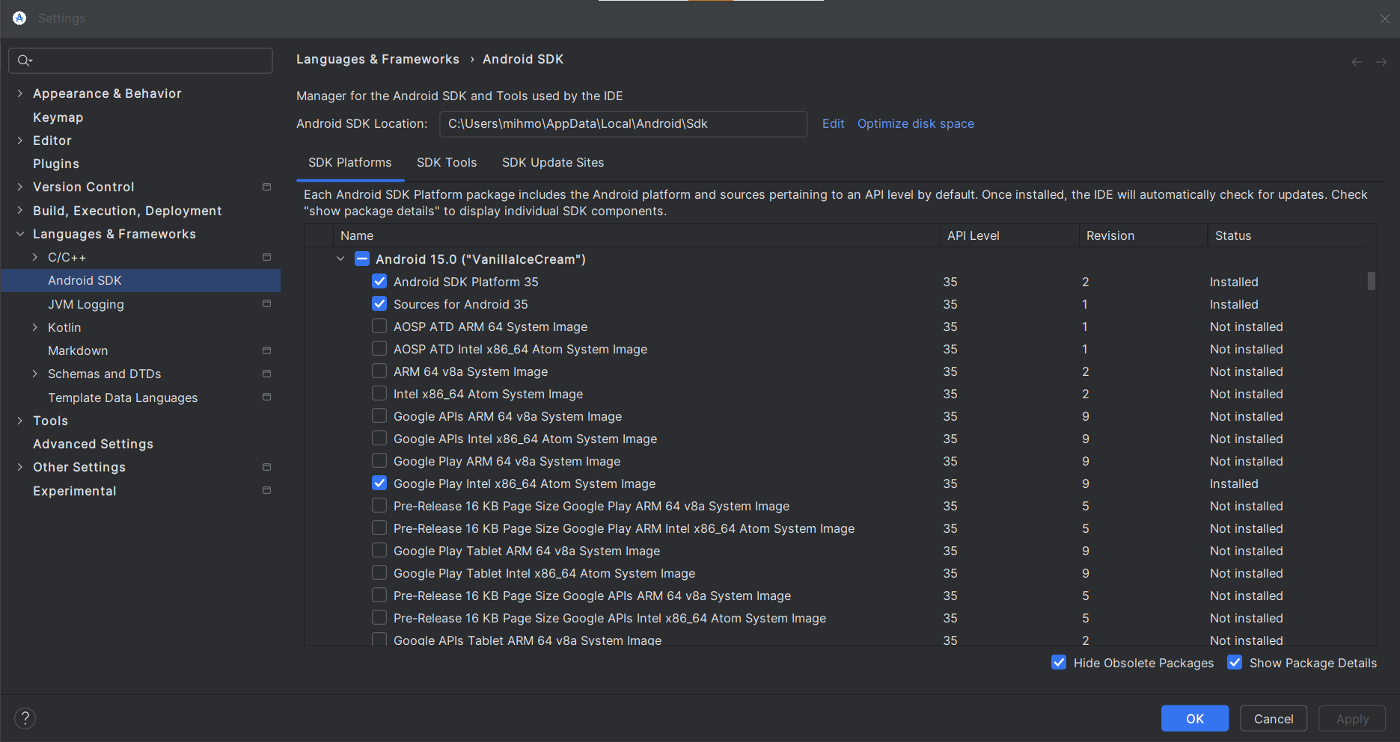

Сформируем экран activity_main.xml

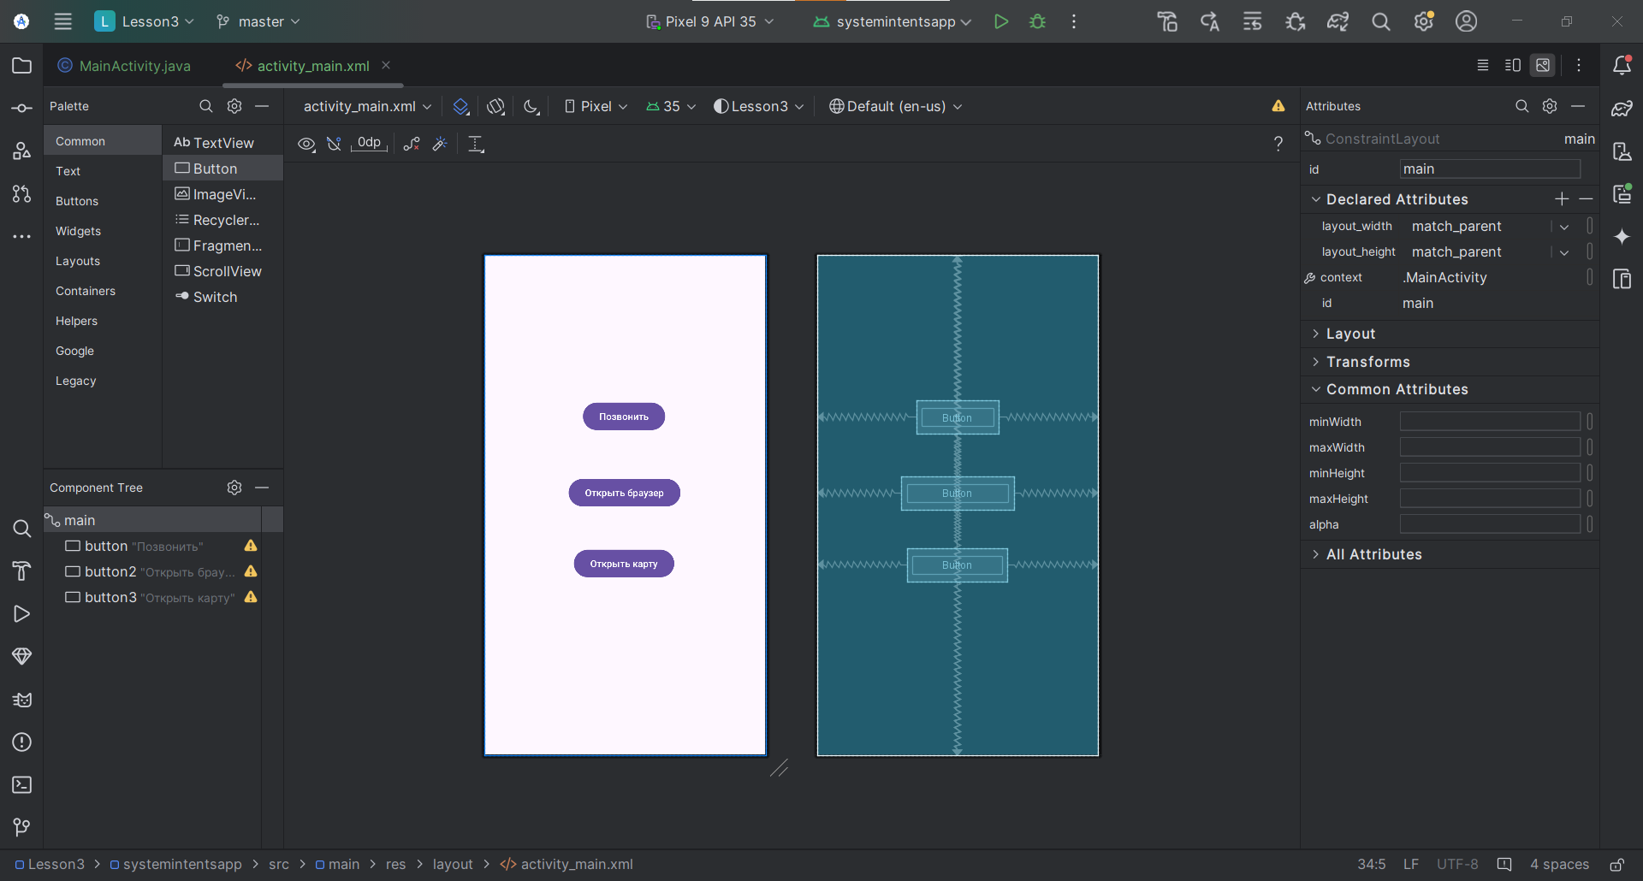

Напишем MainActivity.java

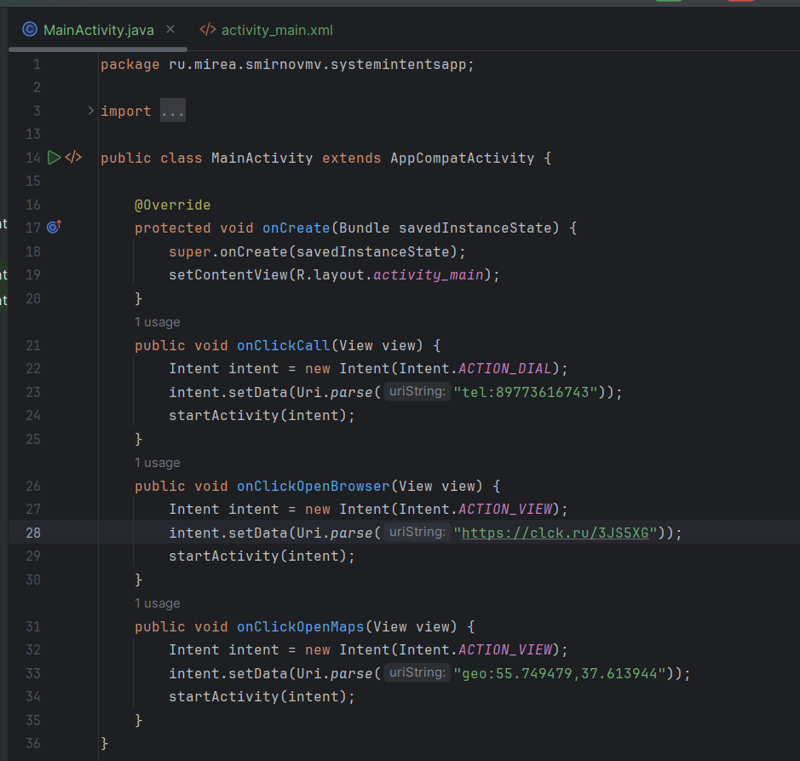

И запустим результат:

Меню:

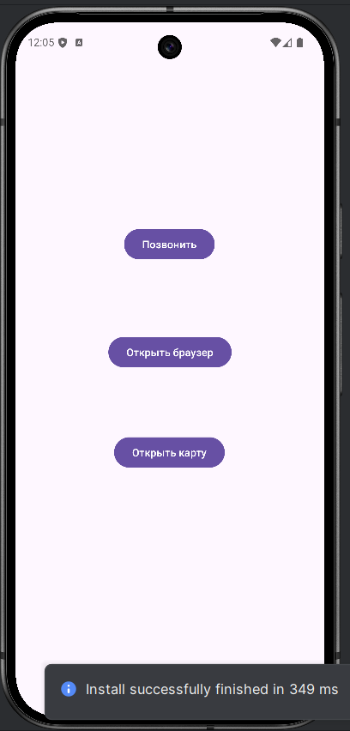

Позвонить:

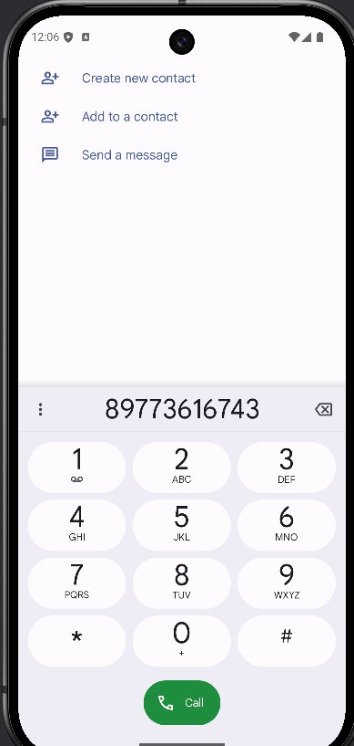

Открыть браузер

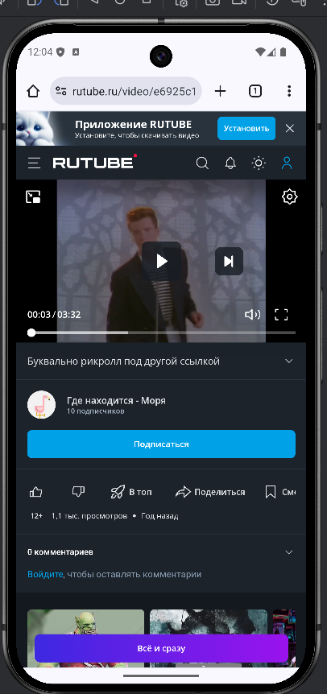

Открыть карту:

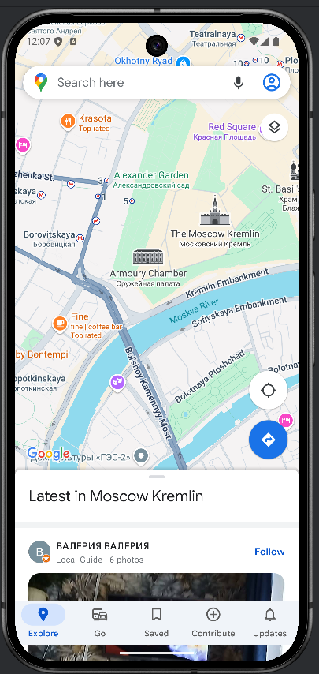

1. ФРАГМЕНТЫ

2.1 Задание

Создадим новый модуль SimpleFragmentApp

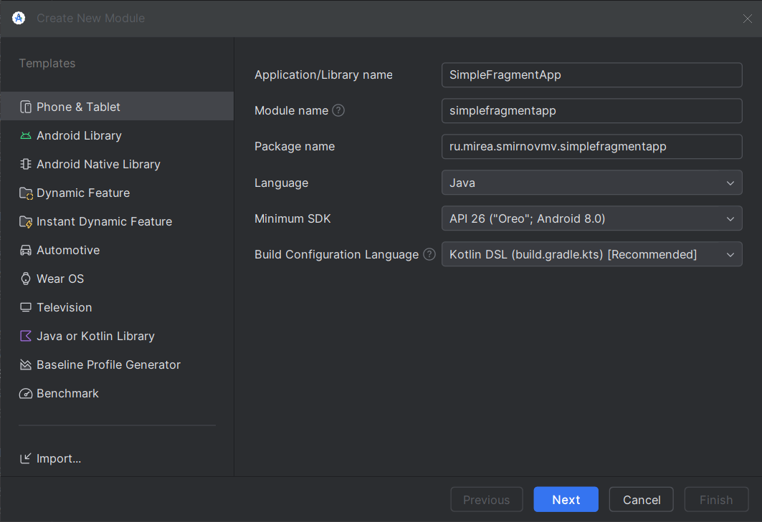

Создаём новые фрагменты

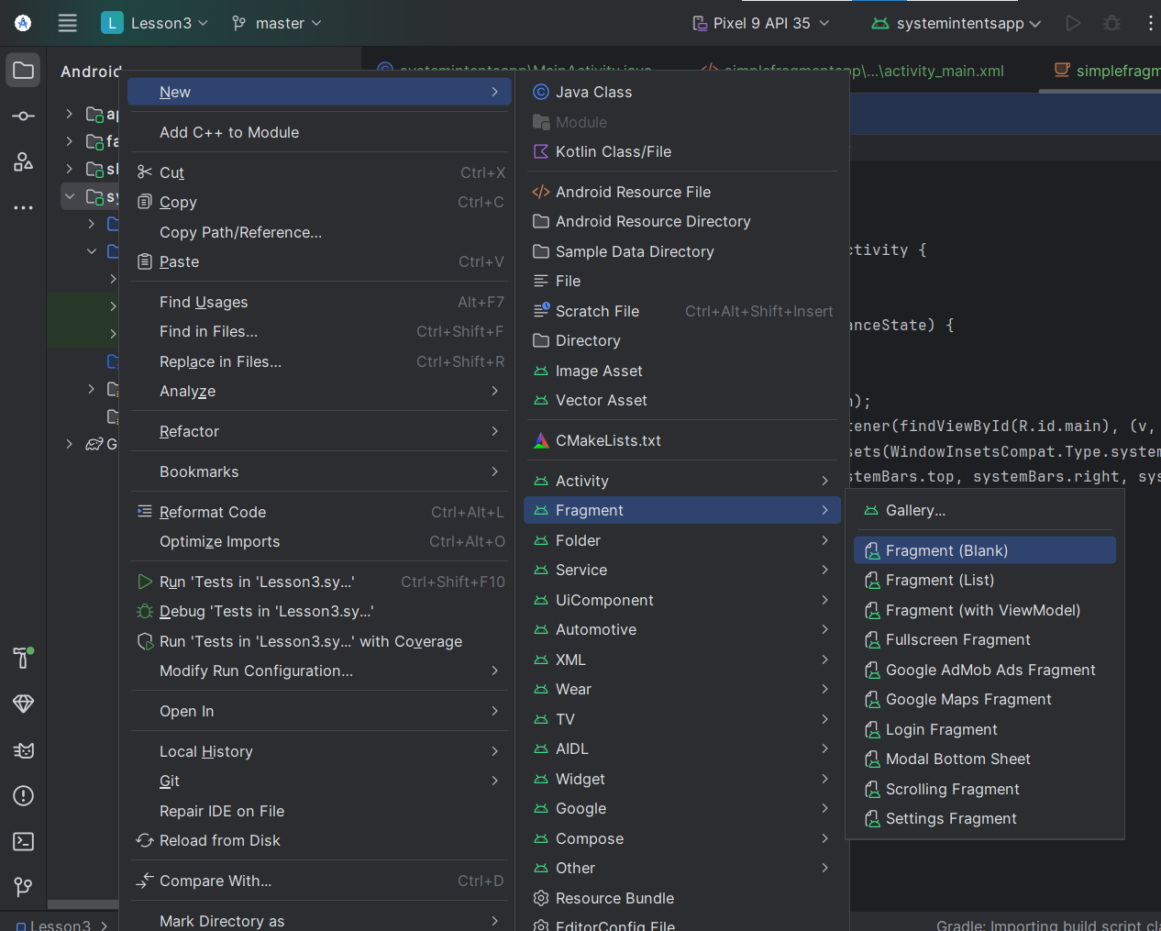

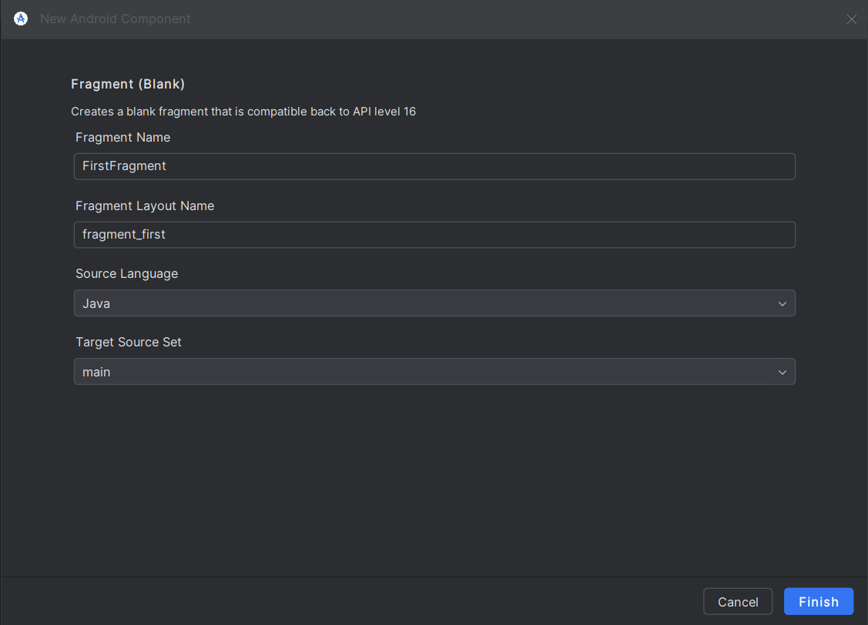

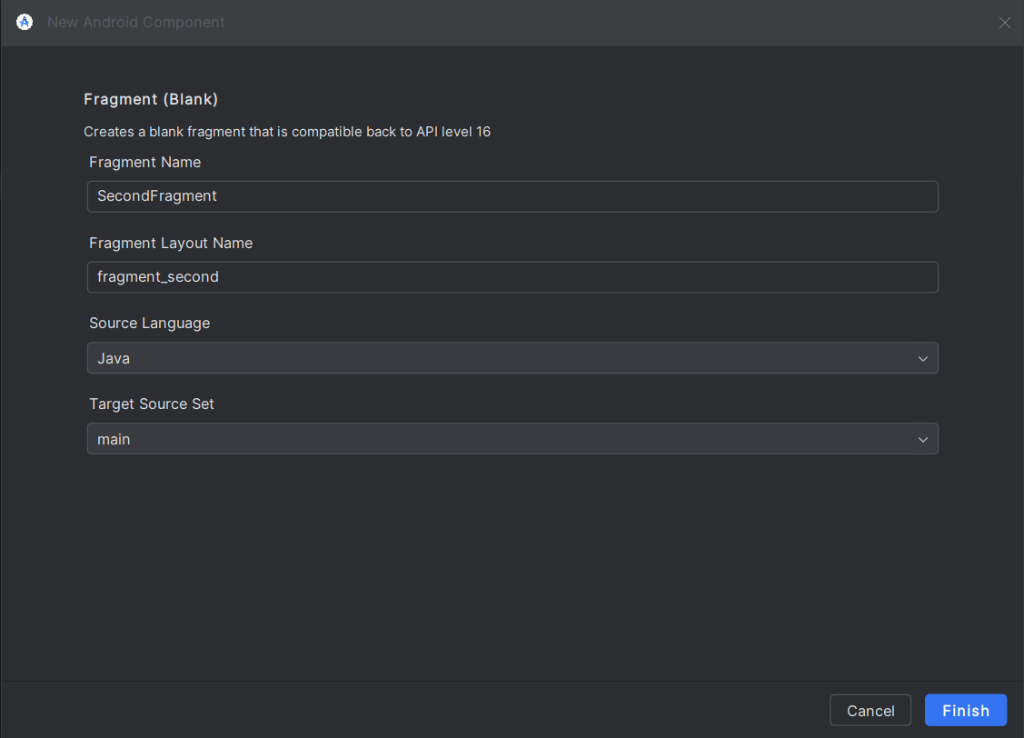

Меняем цвет фона в 1 строку

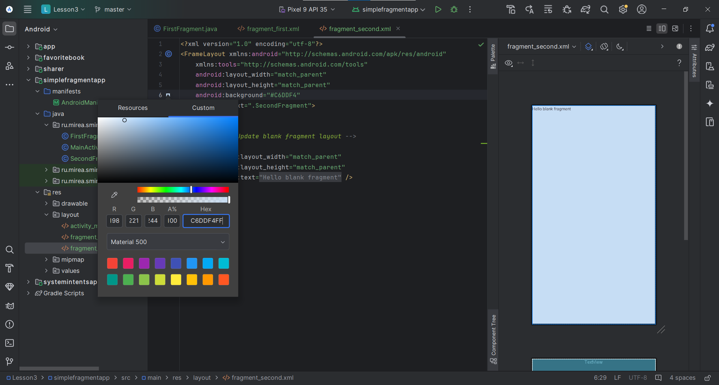

Далее следует модифицировать activity_main.xml.

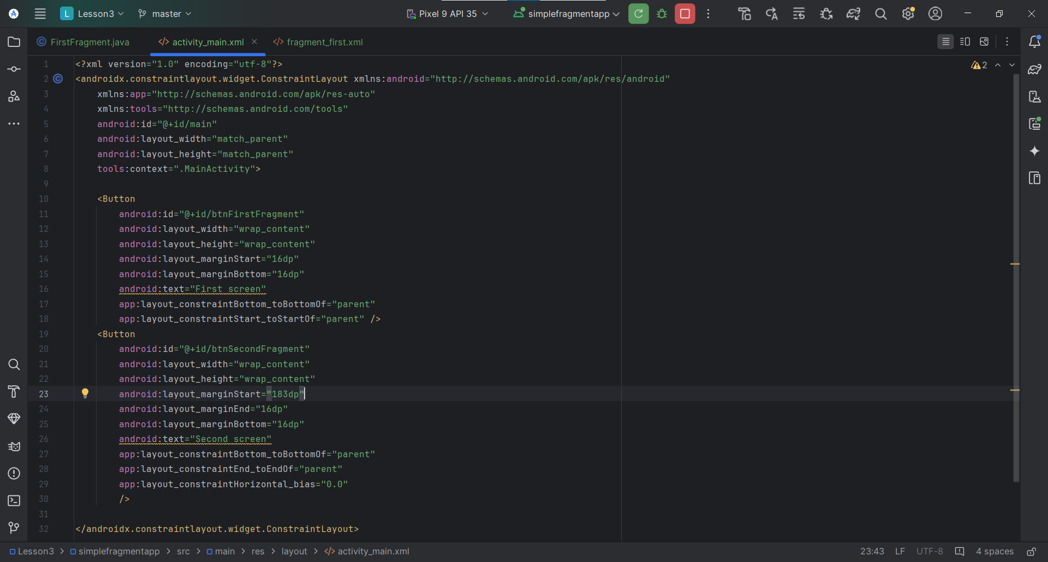

Далее приведён код класса «MainActivity.java».

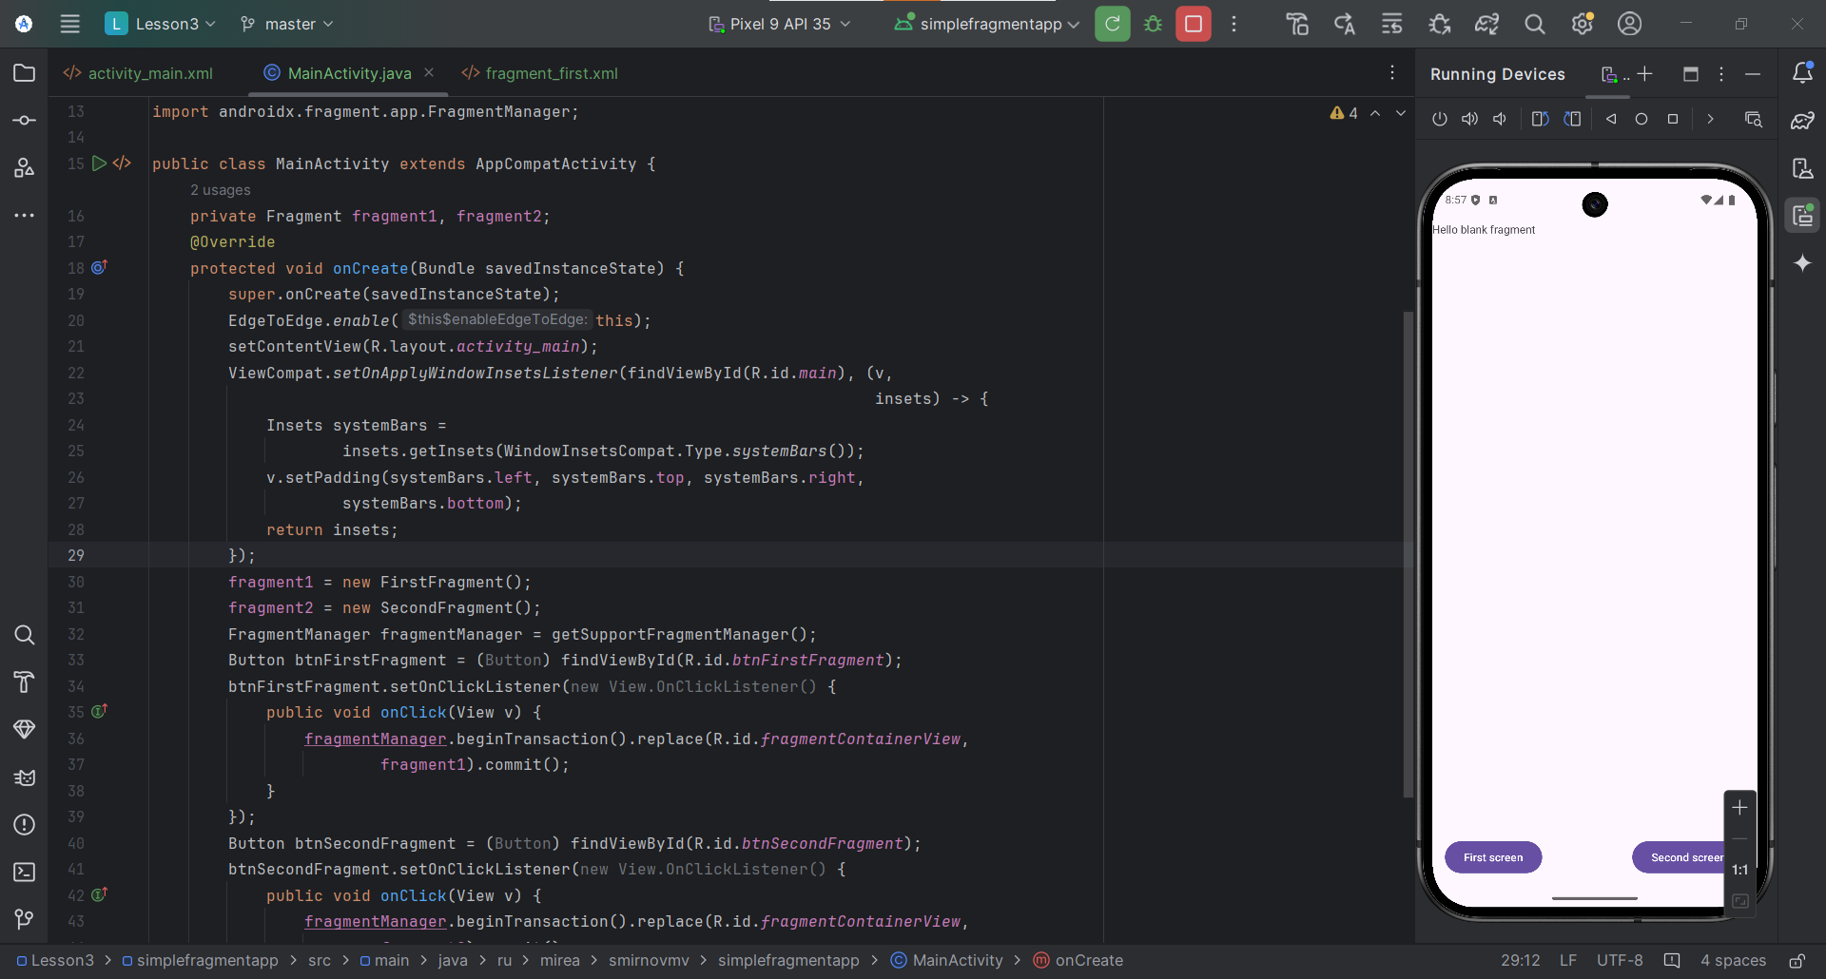

Собираем проект и пробуем нажимать кнопки. При нажатии second Screen меняется вызываемый экран

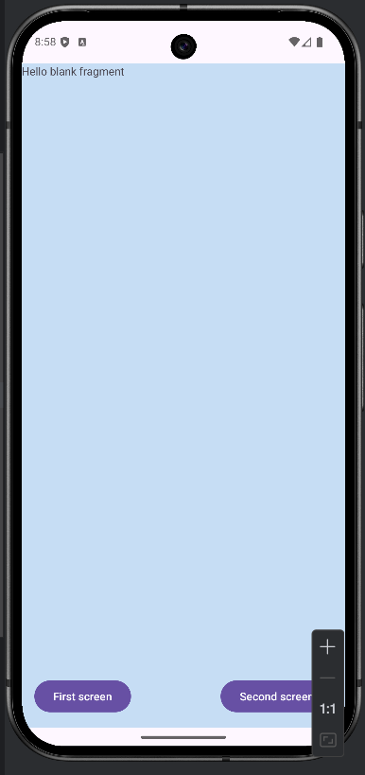

Следующим этапом является добавление горизонтальной ориентации в

разрабатываемое приложение.

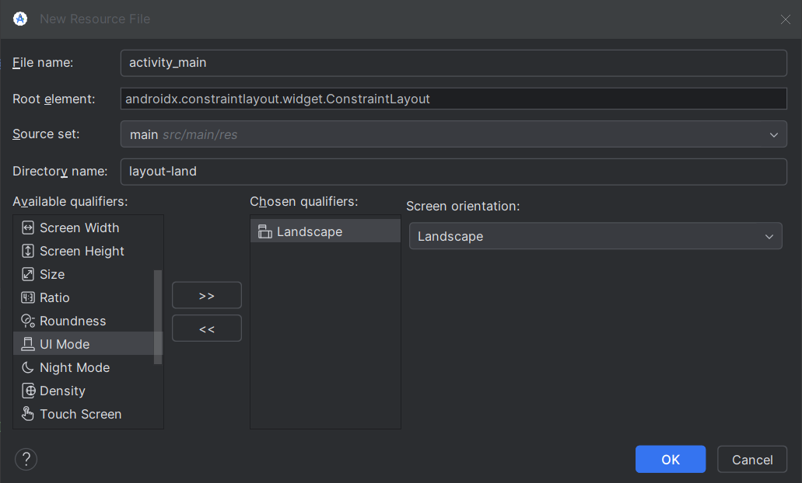

В данном файле требуется указать созданные фрагменты:

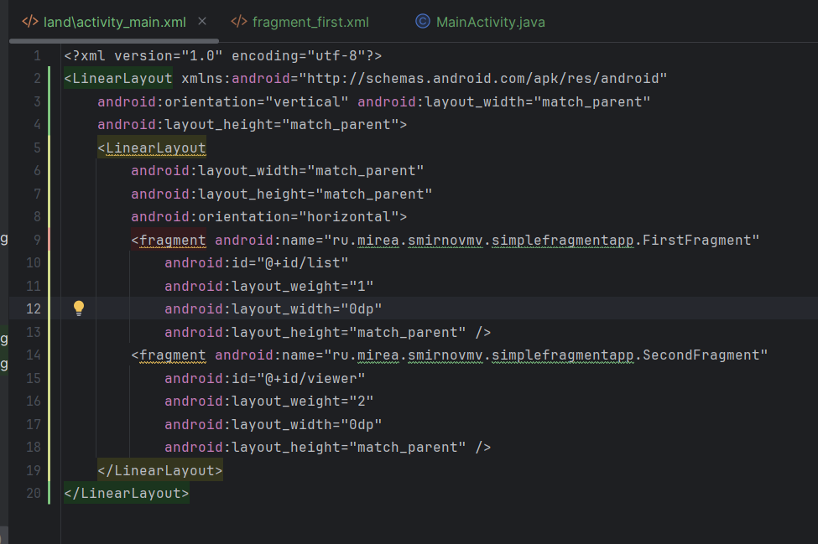

Из этого не получилось

1. КОНТРОЛЬНОЕ ЗАДАНИЕ.

Создать новое приложение «File | New | New Project | Navigation Drawer Activity. Название проекта MireaProject.

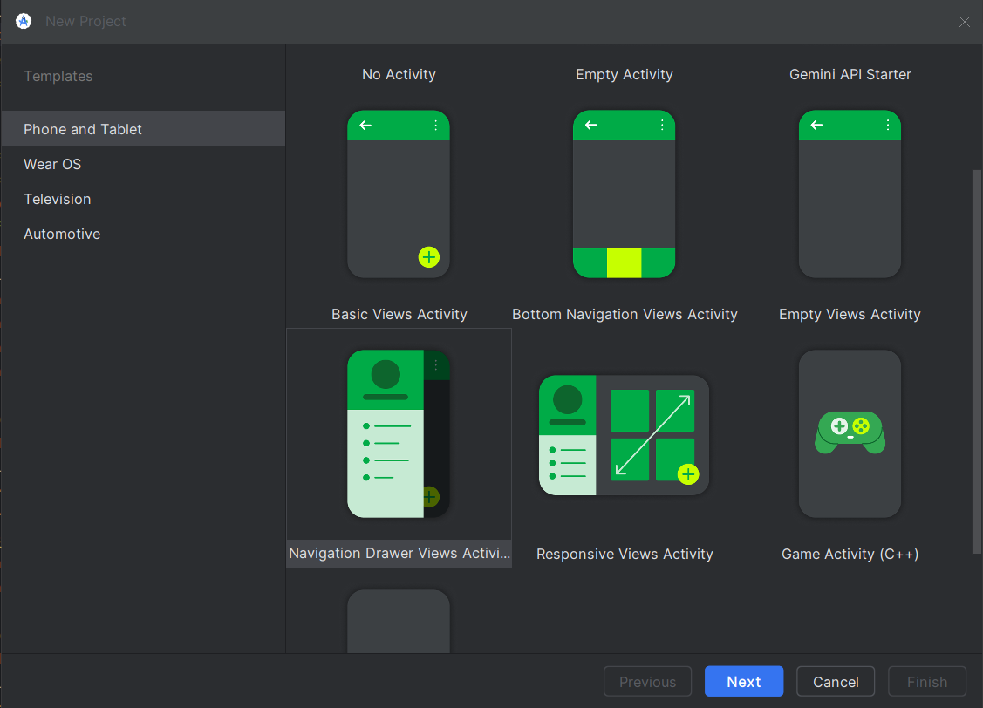

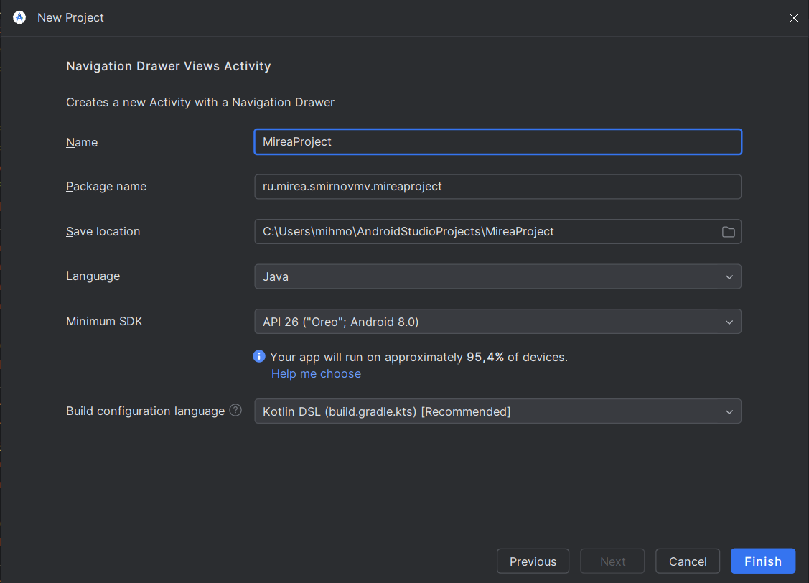

Запуск пустого приложения

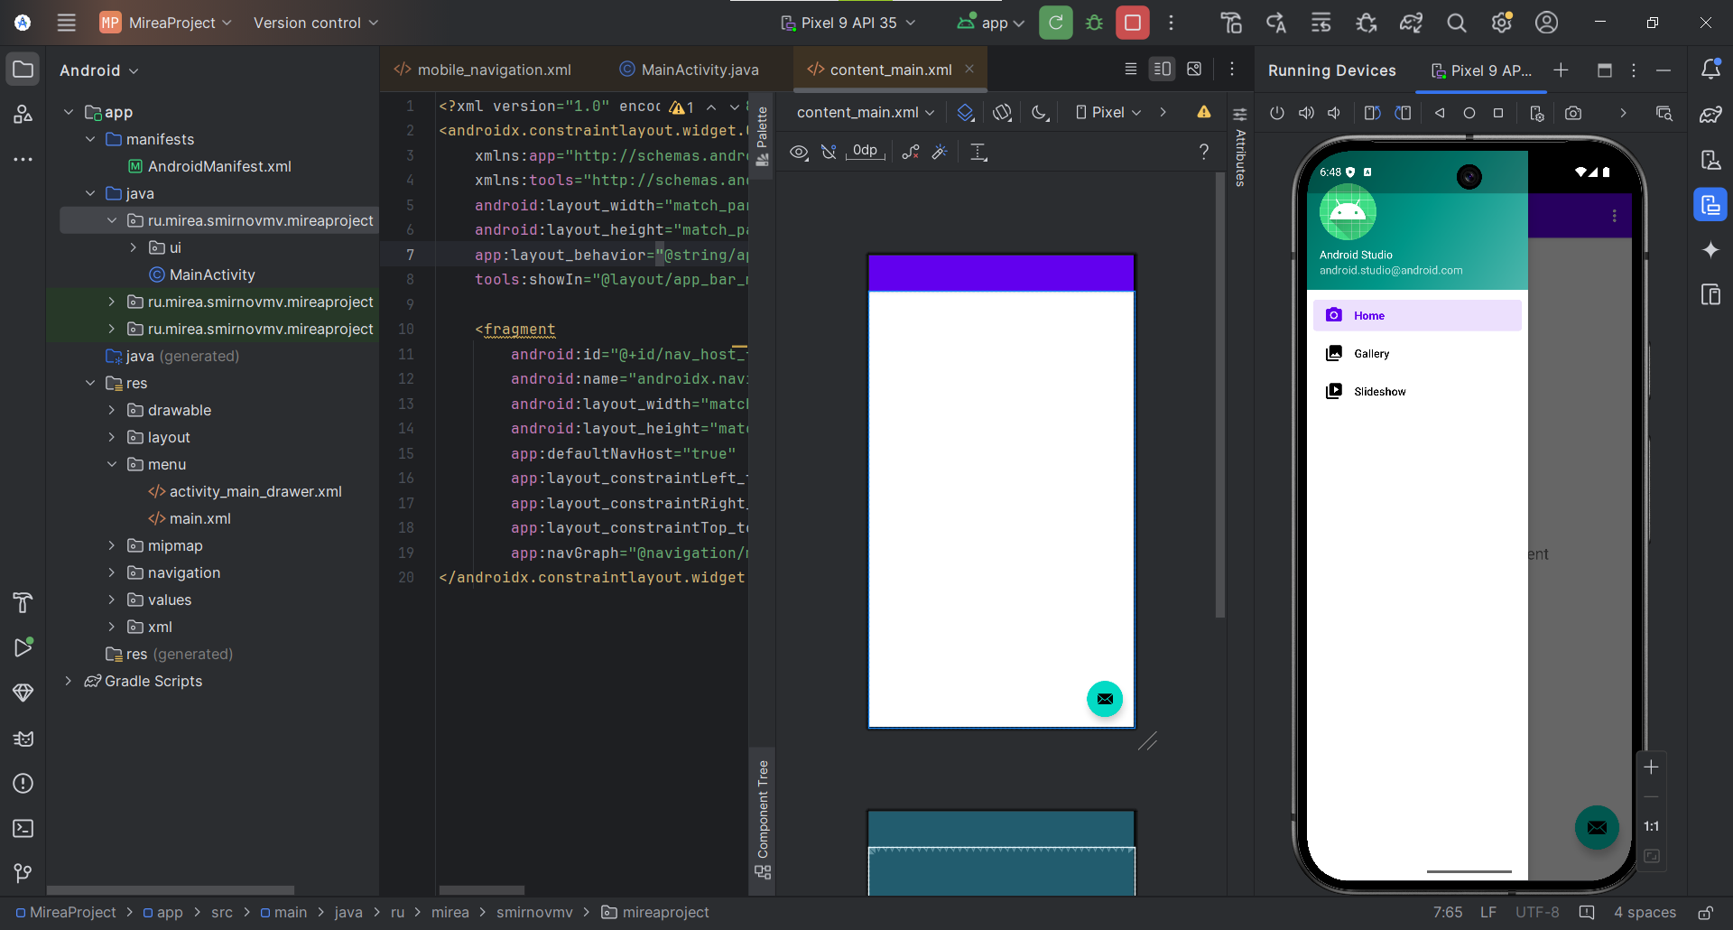

Создаём новый фрагмент

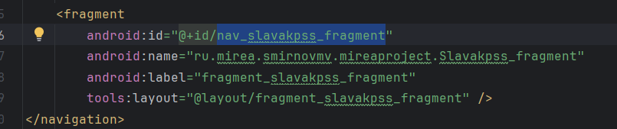

Прописываем в activity_main_drawer.xml. Скачиваем и импортируем изображение иконки robot.

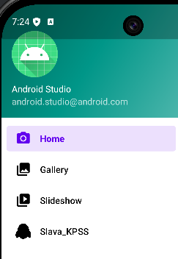

Добавляем в MainActivity

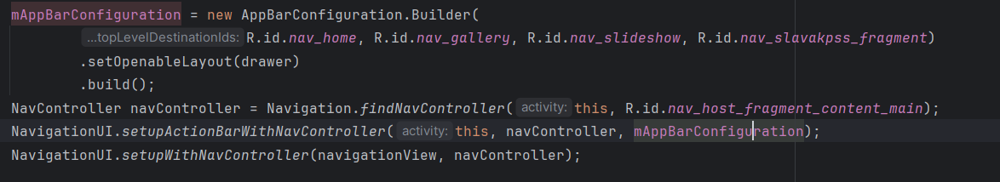

Редактируем наш файл layout для вывод нашего уникального содержимого.

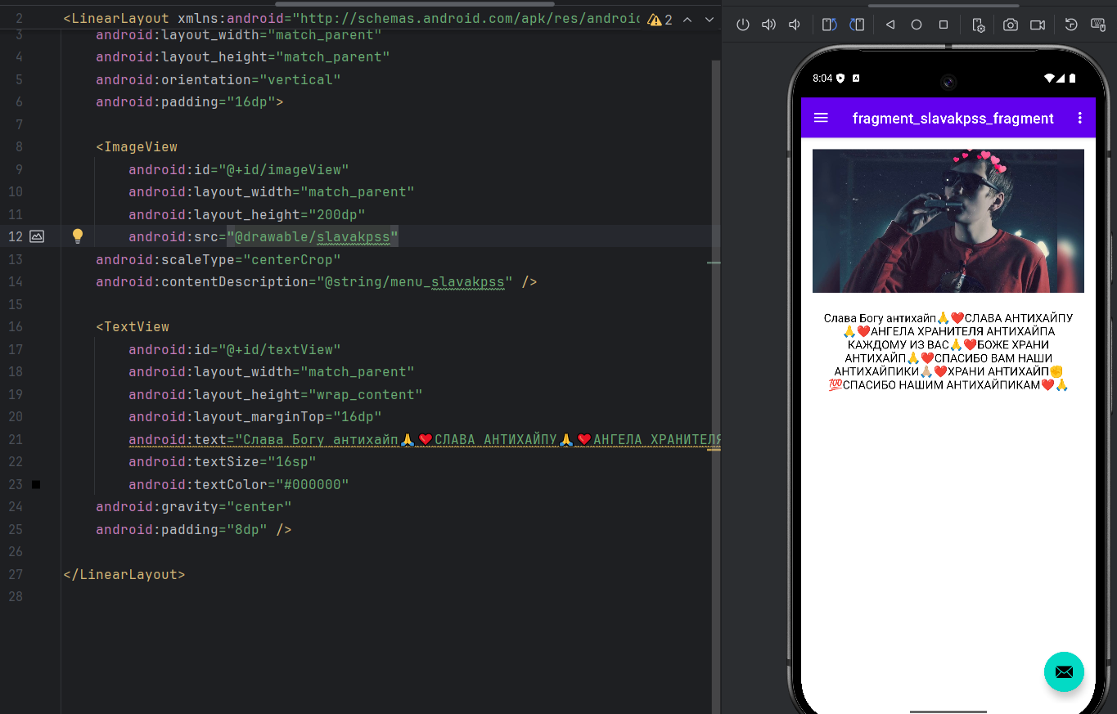

Далее изменяем наше окно в соответствии с требованиями «Material You»:

Добавим ресурсы в colors.xml и настроим вызовы этих цветов из colors.xml

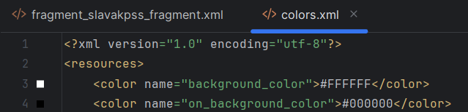

Далее были установлены отступы padding(внутренний) и margin(внешний) для более удобного отображени элементов

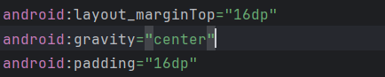

Также увеличили размер текста

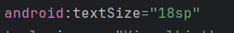

Применён фоновый цвет для LinearLayout, чтобы соответствовать рекомендациям по контрасту.

Далее создадим статичную страницу WebViewFragment

Для этого создадим новый фрагмент

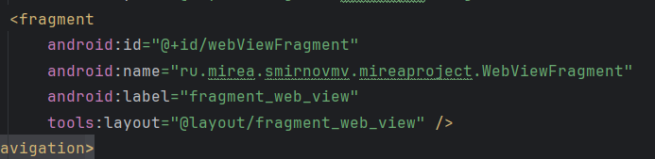

Настроим все зависимости аналогично предыдущим примерам

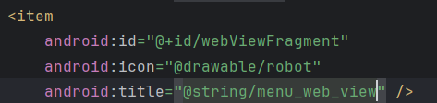



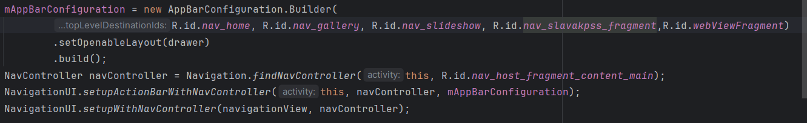

Пропишем тело функции для отображения статичной веб страницы, используя знания из предыдущих занятий) и создадим xml файл, в котором будет webview на всю страницу

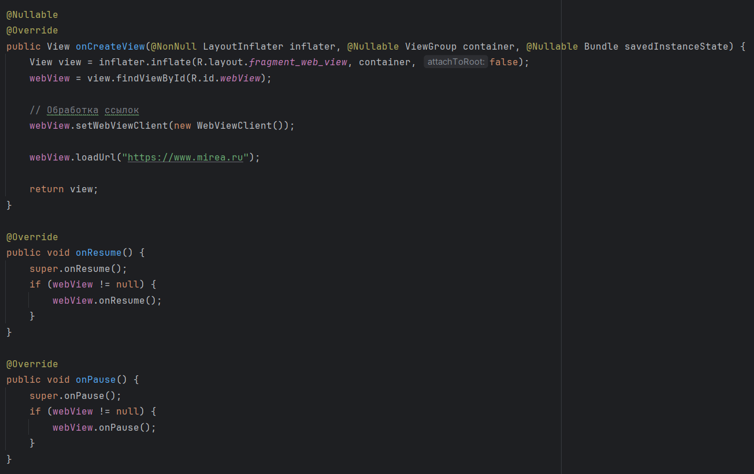

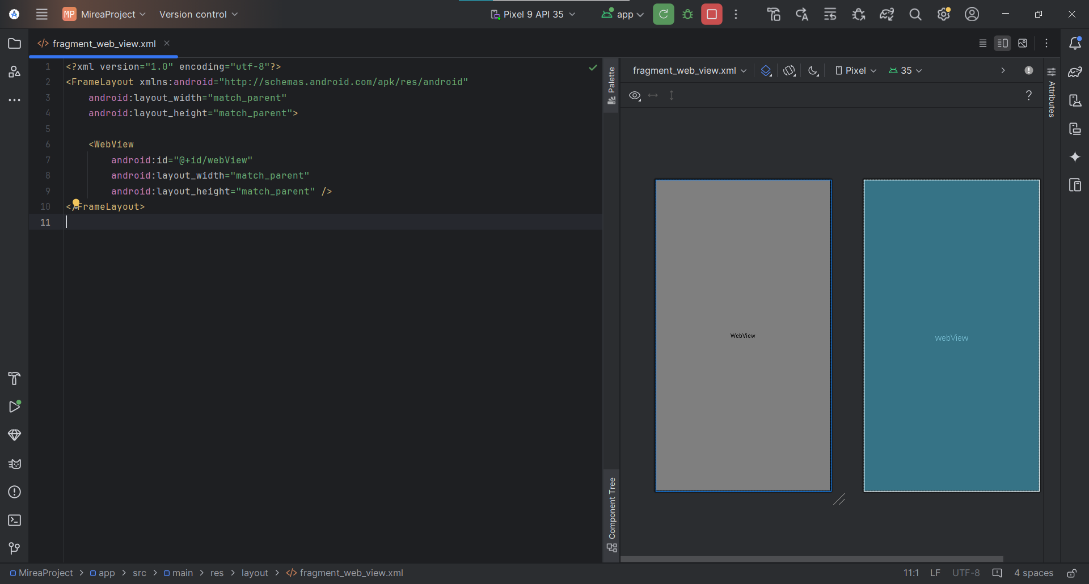

Добавляем разрешение на доступ в интернет в manifest file



Проверяем работоспособность приложения

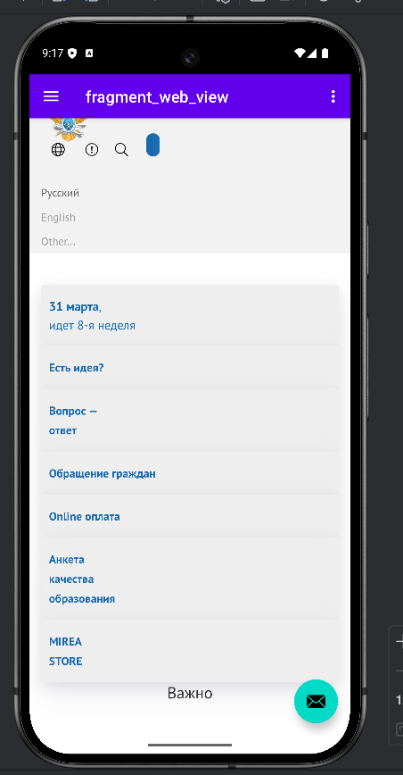

Доступна функция пролистывания страницы

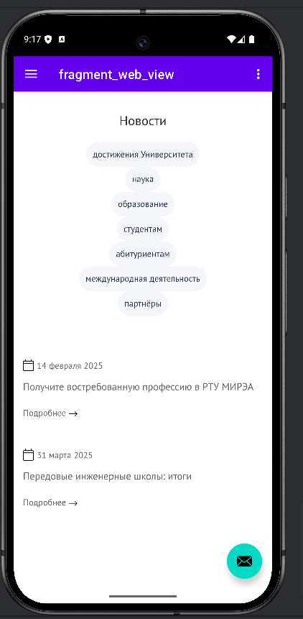

Также доступен переход по ссылкам внутри приложения

